Частное учреждение образования

«Колледж бизнеса и права»

ВЕБ-ПРИЛОЖЕНИЕ ДЛЯ ПРОСЛУШИВАНИЯ МУЗЫКИ «JMUSIC»

ПОЯСНИТЕЛЬНАЯ ЗАПИСКА

Руководитель проекта (В.Ю.Михалевич)

Обучающаяся (!!!!)

2025

«Колледж бизнеса и права»

ВЕБ-ПРИЛОЖЕНИЕ ДЛЯ ПРОСЛУШИВАНИЯ МУЗЫКИ «JMUSIC»

ПОЯСНИТЕЛЬНАЯ ЗАПИСКА

Руководитель проекта (В.Ю.Михалевич)

Обучающаяся (В.А. Ганчареня)

2025

СОДЕРЖАНИЕ

*Изм.*

*Лист*

*№ докум.*

*Подпись*

*Дата*

*Лист*

У 3

*Разраб.*

*Провер.*

*Т. Контр.*

*Н. Контр.*

*Утверд.*

*Лит.*

*Листов*

*КБП*

*Изм.*

*Лист*

*№ докум.*

*Подпись*

*Дата*

*Лист*

У  *2*

*Разраб.*

*!!!!.*

*Провер.*

*Михалевич В.Ю.*

*Т. Контр.*

*Н. Контр.*

*Утверд.*

*Веб-приложение для прослушивания музыки «JMusic»*

*Лит.*

*Листов*

*35*

*КБП*

Введение 3

1 Описание задачи 4

1.1 Анализ предметной области 4

1.2 Постановка задачи 5

2 Проектирование веб-приложения 6

2.1 Проектирование модели 6

2.2 Требования к веб-приложению 8

2.3 Структура веб-приложения 9

2.4 Проектирование макета веб-приложения 10

2.5 Программно-технические средства, необходимые для разработки приложения 14

2.6 Защита и сохранность данных 15

2.7 Организация и ведение информационной базы (модели) 16

3 Реализация веб-приложения 20

3.1 Описание разделов веб-приложения 20

3.2 Разработка административной части приложения 20

3.3 Разработка клиентской части приложения 21

3.4 Описание используемых функций и процедур 22

3.5 Функциональное тестирование 24

4 Применение 33

4.1 Назначение веб-приложения 33

4.2 Программно-аппаратное обеспечение сервера и клиента 33

Заключение 34

Список использованных источников 35

ПРИЛОЖЕНИЕ А 36

ПРИЛОЖЕНИЕ Б 37

*КП Т.297003.401*

### Введение

Для предприятий, занимающихся техническим обслуживанием оборудования, важным фактором становится удобство доступа к информации, учет всех процессов и возможность оперативного взаимодействия с клиентами. В условиях высокой конкуренции и роста требований к надежности производственных систем актуальной является задача создания функционального веб‑приложения, предоставляющего полный спектр возможностей по управлению техобслуживанием. Использование ручных методов ведения учета, таких как бумажные журналы или разрозненные таблицы, теряет свою значимость. Всё больше организаций выбирают системы, которые обеспечивают быстрый поиск данных, хранение информации об оборудовании и заявках, формирование планов работ и отчетов без лишних действий.

Актуальность выбранной темы обусловлена широким распространением систем технического обслуживания и необходимостью создания удобных, доступных и настраиваемых платформ, которые могут адаптироваться под потребности конкретного предприятия. Разработка веб‑приложения «Система управления техобслуживанием» позволяет не только удовлетворить растущий спрос на современные решения в области обслуживания оборудования, но и автоматизировать такие процессы, как учет оборудования, управление заявками и работами по обслуживанию, контроль складских запасов запчастей, расчет затрат, а также формирование отчетов для анализа эффективности деятельности предприятия.

Целью курсового проекта на тему «Разработка веб‑приложения для управления техобслуживанием оборудования» является создание веб‑системы «Система управления техобслуживанием», предназначенной для учета оборудования, организации и контроля работ по его обслуживанию, ведения заявок от клиентов и управления складом запчастей. Приложение должно обеспечивать отображение текущих планов работ, учет выполненных и запланированных операций, контроль затрат на обслуживание, а также формирование отчетов по различным параметрам. Администратор, в свою очередь, получает возможность управлять данными — добавлять клиентов, оборудование, запчасти и работы по обслуживанию, а также формировать отчеты для анализа эффективности деятельности предприятия. Программное средство ориентировано как на конечного пользователя (технический персонал и клиенты), так и на администрирование базы данных, что делает систему универсальной и применимой для предприятий, осуществляющих наладку и техническую поддержку оборудования.

Решение поставленных задач отражено в пояснительной записке, состоящей из четырех разделов и содержащей всю необходимую информацию о работе программного средства. Первый раздел посвящён описанию задачи, обоснованию актуальности проекта, анализу существующих аналогов систем технического обслуживания и формированию перечня функций, подлежащих реализации (учет оборудования, управление заявками, контроль складских запасов, формирование отчетов). Во втором разделе представлено проектирование системы, включая диаграммы, требования к среде разработки, структуру базы данных SQLite и описание пользовательского интерфейса веб‑приложения.

Третий раздел описывает реализацию проекта: используемые технологии, основные модули системы и результаты функционального тестирования.

Четвёртый раздел описывает применение разработанного программного обеспечения, область его использования и основные преимущества. Система управления техобслуживанием может применяться на предприятиях, осуществляющих наладку и техническую поддержку оборудования, как для внутреннего учета, так и для взаимодействия с клиентами. Преимуществами являются автоматизация процессов учета оборудования, заявок и складских запасов, формирование планов работ и отчетов, а также удобный веб‑интерфейс для пользователей и администраторов. В заключении подводятся итоги реализации проекта, оценивается степень соответствия поставленным задачам, а также указываются возможные причины отклонений, связанных с ограничениями выбранных технологий или особенностями эксплуатации системы.

В приложении А представлен исходный код программы, в   
приложении Б – скриншоты интерфейса.

Графическая часть содержит диаграммы вариантов использования, классов и последовательности, демонстрирующие структуру и взаимодействие компонентов системы.

# Описание задачи

## Анализ предметной области

Требуется разработать веб‑приложение «Система управления техобслуживанием» для удобного учета и контроля оборудования, организации работ по его обслуживанию, управления складом запчастей и обработки заявок от клиентов. Система должна обеспечивать формирование текущих планов работ, контроль затрат на обслуживание, извещение о необходимости пополнения склада деталями, а также предоставлять пользователю возможность формировать отчеты по различным параметрам.

Предметной областью веб‑приложения является система управления техническим обслуживанием оборудования, включающая учет клиентов и установленного оборудования, организацию и контроль работ по обслуживанию, управление складом запчастей и расходных материалов, а также формирование отчетов по затратам и выполненным операциям. Система ориентирована на предприятия, осуществляющие наладку и поддержку оборудования, и обеспечивает автоматизацию ключевых процессов: от регистрации заявок до анализа эффективности обслуживания.

Основные бизнес‑процессы, которые будут реализовываться в веб‑приложении, включают учет оборудования, управление заявками на обслуживание, планирование и контроль выполнения работ, а также управление складом запчастей и расходных материалов. Пользователь системы (технический персонал) может просматривать текущие планы работ, добавлять новые заявки или работы по обслуживанию, контролировать наличие запчастей и формировать отчеты по заданным параметрам. Администратор системы управляет данными о клиентах, оборудовании, запчастях и работах, а также обеспечивает формирование отчетов для анализа эффективности деятельности предприятия.

Алгоритмы получения промежуточных и итоговых показателей в системе основаны на анализе данных о выполненных работах и состоянии оборудования. Например, показатели эффективности формируются на основе учета завершённых и текущих работ по обслуживанию, а также анализа затрат на выполнение операций. Алгоритм выявления потребности в запчастях строится на сравнении текущего количества деталей на складе с минимально допустимым уровнем. Система также включает поиск и фильтрацию данных по клиентам, оборудованию и заявкам, что значительно улучшает навигацию и ускоряет доступ к необходимой информации.

Необходимость компьютерной обработки данных обусловлена большим объемом информации, требующим автоматизации таких процессов, как учет оборудования, управление заявками на обслуживание, контроль складских запасов и формирование отчетов. Компьютерная обработка обеспечивает быструю сортировку и фильтрацию данных, мгновенный доступ к информации о клиентах, оборудовании и запчастях, а также точное отслеживание затрат и статуса выполнения работ. Кроме того, автоматизированная обработка данных позволяет реализовать систему уведомлений о необходимости пополнения склада и формировать аналитические отчеты для оценки эффективности технического обслуживания.

Потенциальной аудиторией системы управления техобслуживанием являются предприятия и организации, эксплуатирующие промышленное оборудование и нуждающиеся в его регулярной поддержке. Благодаря удобному веб‑интерфейсу и расширенному функционалу платформа привлекает пользователей, заинтересованных в качественном и эффективном учёте оборудования, заявок, складских запасов и формировании отчетов. Система ориентирована на технический персонал и администраторов, которым важно быстро получать доступ к актуальной информации и автоматизировать процессы обслуживания.

## Постановка задачи

Исходя из анализа предметной области, можно выделить следующие задачи, подлежащие автоматизации:

* ведение базы данных, содержащей информацию о клиентах, оборудовании, запчастях и выполненных работах;
* учет заявок на обслуживание с возможностью указания срочности и описания проблемы;
* планирование и контроль регламентных и внеплановых работ по обслуживанию оборудования;
* поиск и сортировка данных по различным критериям (клиент, оборудование, тип работы, срочность);
* управление складом запчастей: добавление, удаление и контроль минимальных остатков;
* анализ затрат на обслуживание и формирование отчетов для оценки эффективности деятельности предприятия.

Для администратора будут реализованы следующие функции:

* добавление, редактирование и удаление информации о клиентах, оборудовании, запчастях и работах;
* контроль выполнения заявок и планов обслуживания;
* формирование и сохранение отчетов по обслуживанию, затратам и использованию запчастей;
* анализ статистики заявок, выполненных работ и потребности в ресурсах.
* Существующими аналогами системы управления техобслуживанием являются такие решения, как SAP Plant Maintenance, IBM Maximo и Oracle EAM. Однако предлагаемое веб‑приложение будет отличаться:
* бесплатным использованием и отсутствием необходимости в дорогостоящих лицензиях;
* расширенными возможностями поиска и фильтрации данных по клиентам, оборудованию, заявкам и запчастям;
* удобным веб‑интерфейсом, ориентированным на простоту работы технического персонала и администраторов.

Таким образом, разработанная система представляет собой современное веб‑приложение, сочетающее в себе удобный доступ к данным об оборудовании и заявках, автоматизацию процессов обслуживания и формирование аналитических отчетов.

# Проектирование веб-приложения

## Проектирование модели

Суть диаграммы вариантов использования заключается в том, что проектируемая система представляется в виде множества сущностей (актеров), взаимодействующих с системой через определённые сценарии — варианты использования. Для диаграммы вариантов использования можно выделить следующие основные функции роли «Администратор» в веб‑приложении «Система управления техобслуживанием»:

* ведение базы оборудования;
* учет выполненных работ по обслуживанию;
* учет расходных материалов и запчастей;
* формирование текущих планов работ;
* формирование отчетов по обслуживанию.

Для этой роли include‑функциями для варианта «формирование отчета» будут являться «учет стоимости работ» и «учет стоимости запчастей». Extend‑функцией для варианта «учет расходных материалов» будет «уведомление о необходимости пополнения склада». Следует отметить, что все варианты использования доступны роли «Администратор» без необходимости авторизации или регистрации.

Диаграмма вариантов использования представлена на листе 1 графической части.

Диаграмма последовательности описывает взаимодействие между администратором и системой управления техобслуживанием оборудования. Администратор начинает работу с системой, выполняя ведение базы оборудования, после чего система подтверждает сохранение данных. Далее администратор формирует план регламентных и внеплановых работ, и система возвращает список запланированных мероприятий. Администратор регистрирует выполнение работ по обслуживанию, указывая описание, затраты и использованные запчасти, а система фиксирует данные и обновляет статус работы. При учете расходных материалов система проверяет их количество и при необходимости формирует уведомление о пополнении склада. Администратор также может сформировать отчет по обслуживанию, включающий сведения о затратах, времени выполнения и использованных запчастях, и система подтверждает создание отчета. В конце администратор завершает работу, и система фиксирует изменения в базе данных. Эта диаграмма последовательности показывает, как администратор взаимодействует с системой для выполнения задач по учету оборудования, обслуживанию, контролю складских запасов и формированию отчетов. Диаграмма вариантов использования представлена на листе 2 графической части.

Сущность ERD по Баркеру (Entity-Relationship Diagram, диаграмма «сущность‑связь») позволяет визуализировать структуру базы данных системы техобслуживания, включая сущности, их атрибуты и связи. В модели отражены основные таблицы: клиенты, оборудование, обслуживание, запчасти, заявки на обслуживание и отчеты. Нотация Баркера используется для обозначения типов связей (1:1, 1:M, M:N), а также обязательности и зависимостей. Например, связь между клиентами и оборудованием имеет тип 1:M, так как один клиент может иметь несколько единиц оборудования. Связь между оборудованием и обслуживанием также является 1:M, поскольку одно оборудование может проходить множество обслуживаний. Диаграмма представлена на листе 3 графической части.

Эта диаграмма представляет структуру базы данных для системы техобслуживания, включающую несколько таблиц и их взаимосвязи. Основные таблицы включают «Клиенты», которые содержат информацию о предприятиях‑заказчиках с уникальным идентификатором, названием компании, контактным лицом, телефоном, электронной почтой и адресом. Таблица «Оборудование» описывает отдельные единицы оборудования с уникальным идентификатором, названием, моделью, серийным номером, местоположением, датой установки, датами последнего и следующего обслуживания, а также внешним ключом, связывающим оборудование с клиентом. Таблица «Запчасти» содержит информацию о расходных материалах и деталях с уникальным идентификатором, названием, артикулом, количеством, минимальным запасом, ценой, поставщиком и категорией. Таблица «Обслуживание» фиксирует работы по техобслуживанию оборудования, включая уникальный идентификатор, дату обслуживания, тип (регламентное или внеплановое), описание, стоимость работ и запчастей, исполнителя, статус, длительность, сложность, фактическое время выполнения, а также внешние ключи для оборудования. Таблица «Заявки на обслуживание» содержит информацию о заявках клиентов, включая уникальный идентификатор, название клиента, данные оборудования, описание проблемы, контактное лицо, телефон, срочность, статус и назначенного техника. Таблица «Отчеты» описывает сформированные отчеты с уникальным идентификатором, названием, типом, периодом, датой создания, данными и путем к файлу.

Эта диаграмма показывает, как различные сущности в системе техобслуживания связаны между собой, обеспечивая функциональность для управления клиентами, оборудованием, работами по обслуживанию, запчастями, заявками на обслуживание и отчетами.

## Требования к веб-приложению

Стилистическое оформление веб‑приложения для управления техобслуживанием должно соответствовать принципам минимализма с акцентами на крупные информационные блоки и кнопки управления данными. Дизайн должен быть лаконичным, с упором на удобство использования и визуальную привлекательность. Основное внимание уделяется крупным элементам, таким как таблицы оборудования, кнопки добавления и редактирования записей, а также панели управления отчетами.

Графический дизайн должен быть выполнен в современном стиле с использованием минимального количества декоративных элементов. Основные акценты:

* крупные таблицы и карточки с данными об оборудовании, клиентах и заявках;
* четкие и интуитивно понятные иконки для управления записями (добавление, редактирование, удаление);
* пространство между элементами для улучшения читаемости и удобства взаимодействия.

Шрифтовое оформление должно быть единообразным и соответствовать следующим параметрам:

* заголовки: шрифт Segoe UI, начертание Bold, размер 32px;
* основной текст: шрифт Segoe UI, начертание Normal, размер 16px;
* подписи и вспомогательный текст: шрифт Segoe UI, начертание SemiBold, размер 14–16px.

Веб-приложение должно поддерживать просмотр на различных устройствах, включая персональные компьютеры (ПК) с разрешением экрана от 1280x720 и выше.

Контент веб-приложения должен включать:

* карточки с данными об оборудовании, клиентах, заявках и работах по обслуживанию;
* описание оборудования, клиентов и выполненных работ;
* кнопки управления данными (добавление, редактирование, удаление записей, формирование отчетов).

Система управления контентом должна обеспечивать:

* удобное добавление и редактирование информации о клиентах, оборудовании, запчастях и работах по обслуживанию;
* управление заявками на обслуживание (создание, просмотр, изменение статуса);
* возможность сохранения и обновления отчетов по обслуживанию.

Компоновка страниц должна быть адаптивной, обеспечивая корректное отображение на различных устройствах. Основные требования:

* использование сеточной системы для выравнивания элементов;
* масштабируемость изображений и текста для экранов разных размеров;
* удобное расположение кнопок управления данными (добавление, редактирование, удаление записей) и навигации между разделами (клиенты, оборудование, обслуживание, запчасти, заявки, отчеты).

Тип верстки – адаптивная, обеспечивающая поддержку различных размеров экранов и устройств. Верстка должна корректно отображаться на ПК, планшетах и смартфонах.

Цветовая палитра веб-приложения включает следующие цвета:

* основной фон: #667eea → #764ba2 (градиент от синего к фиолетовому);
* акцентные элементы: #1abc9c (бирюзовый);
* вспомогательные элементы: #ecf0f1 (светло‑серый).

Локализация не требуется. Веб-приложение разрабатывается для русскоязычной аудитории.

## Структура веб-приложения

Структура веб‑приложения – это организация и архитектура компонентов, которые составляют приложение, включая его логику, данные, пользовательский интерфейс и взаимодействие между ними. Она определяет, как различные части приложения взаимодействуют друг с другом и как они организованы для обеспечения функциональности, производительности, масштабируемости и удобства поддержки. Вот основные элементы структуры веб‑приложения:

**Клиенты:**

* добавление клиента;
* редактирование данных клиента;
* удаление клиента;
* просмотр списка клиентов.

**Оборудование:**

* добавление оборудования;
* редактирование данных оборудования;
* удаление оборудования;
* просмотр списка оборудования.

**Обслуживание:**

* добавление работы по обслуживанию;
* редактирование данных работы;
* удаление работы;
* запуск и завершение работы (таймер);
* просмотр списка обслуживаний.

Запчасти:

* добавление запчасти;
* редактирование данных запчасти;
* удаление запчасти;
* просмотр списка запчастей;
* контроль минимального запаса.

Заявки на обслуживание:

* создание новой заявки;
* просмотр заявок;
* изменение статуса заявки.

Отчеты:

* формирование отчета по обслуживанию;
* формирование финансового отчета;
* формирование отчета по техникам;
* сохранение и загрузка отчетов.

## Проектирование макета веб-приложения

Концептуальный прототип веб‑приложения включает в себя описание пользовательского интерфейса веб‑страницы, основанный на веб‑технологиях и элементах взаимодействия с пользователем. При проектировании этого веб‑приложения ключевым компонентом являются веб‑формы и информационные панели, так как они предоставляют основной механизм взаимодействия администратора с системой через интерфейс браузера. Предполагается, что приложение будет включать в себя несколько веб‑форм и панелей для различных задач. Каждая веб‑форма содержит стандартные элементы управления, оптимизированные для работы в браузере, такие как поля ввода, кнопки, выпадающие списки и др. Первой будет главная страница‑табло со статистикой, где отображаются ключевые показатели системы: количество оборудования, активные работы, запчасти для пополнения, выполненные работы за месяц и новые заявки.

Визуальное представление интерфейса будет показано на рисунке 2.1.

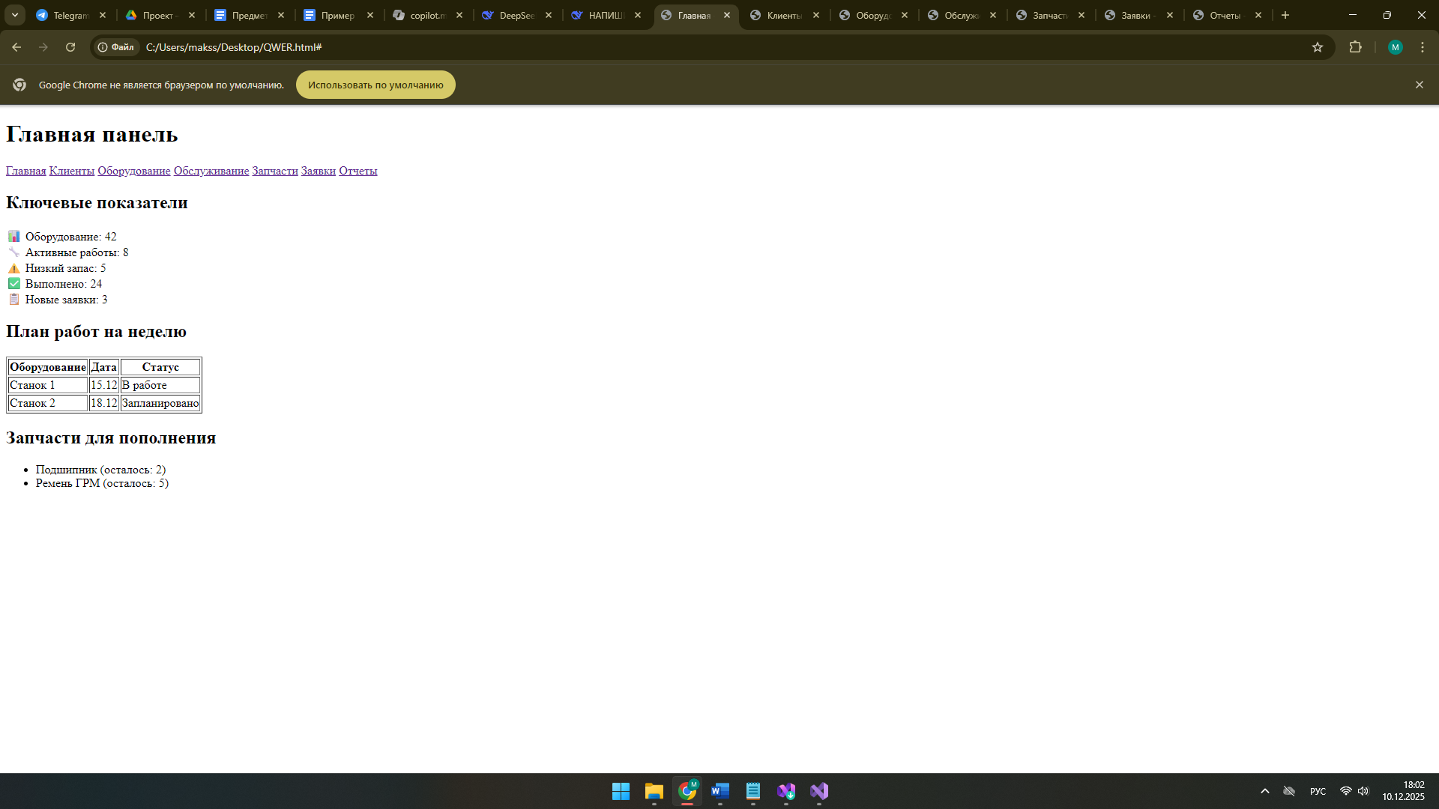

Рисунок 2.1

Главная страница представляет собой информационное табло, отображающее ключевые показатели системы: количество оборудования, активные работы, запчасти для пополнения, выполненные работы за месяц и новые заявки. Ниже расположены блоки «Текущий план работ» и «Запчасти для пополнения», содержащие таблицы с актуальными данными и кнопки управления.

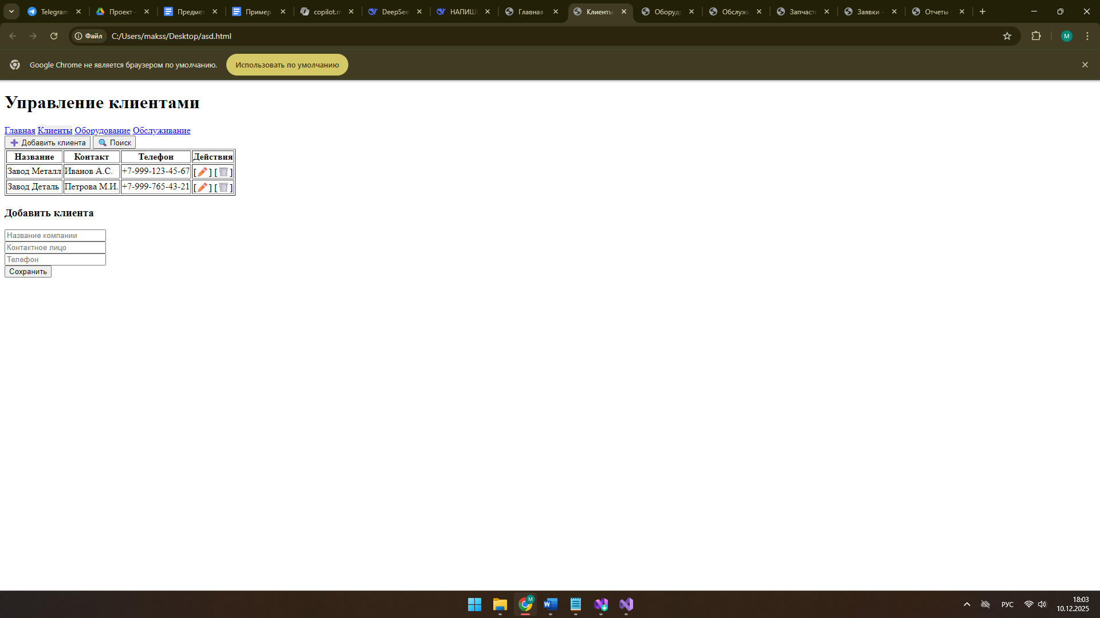

Рисунок 2.2

Страница управления клиентами позволяет администратору просматривать список клиентов, добавлять новых, редактировать и удалять существующих. Представлены таблица с данными и модальное окно с формой ввода. Представление главной страницы пользователя показано на рисунке 2.1

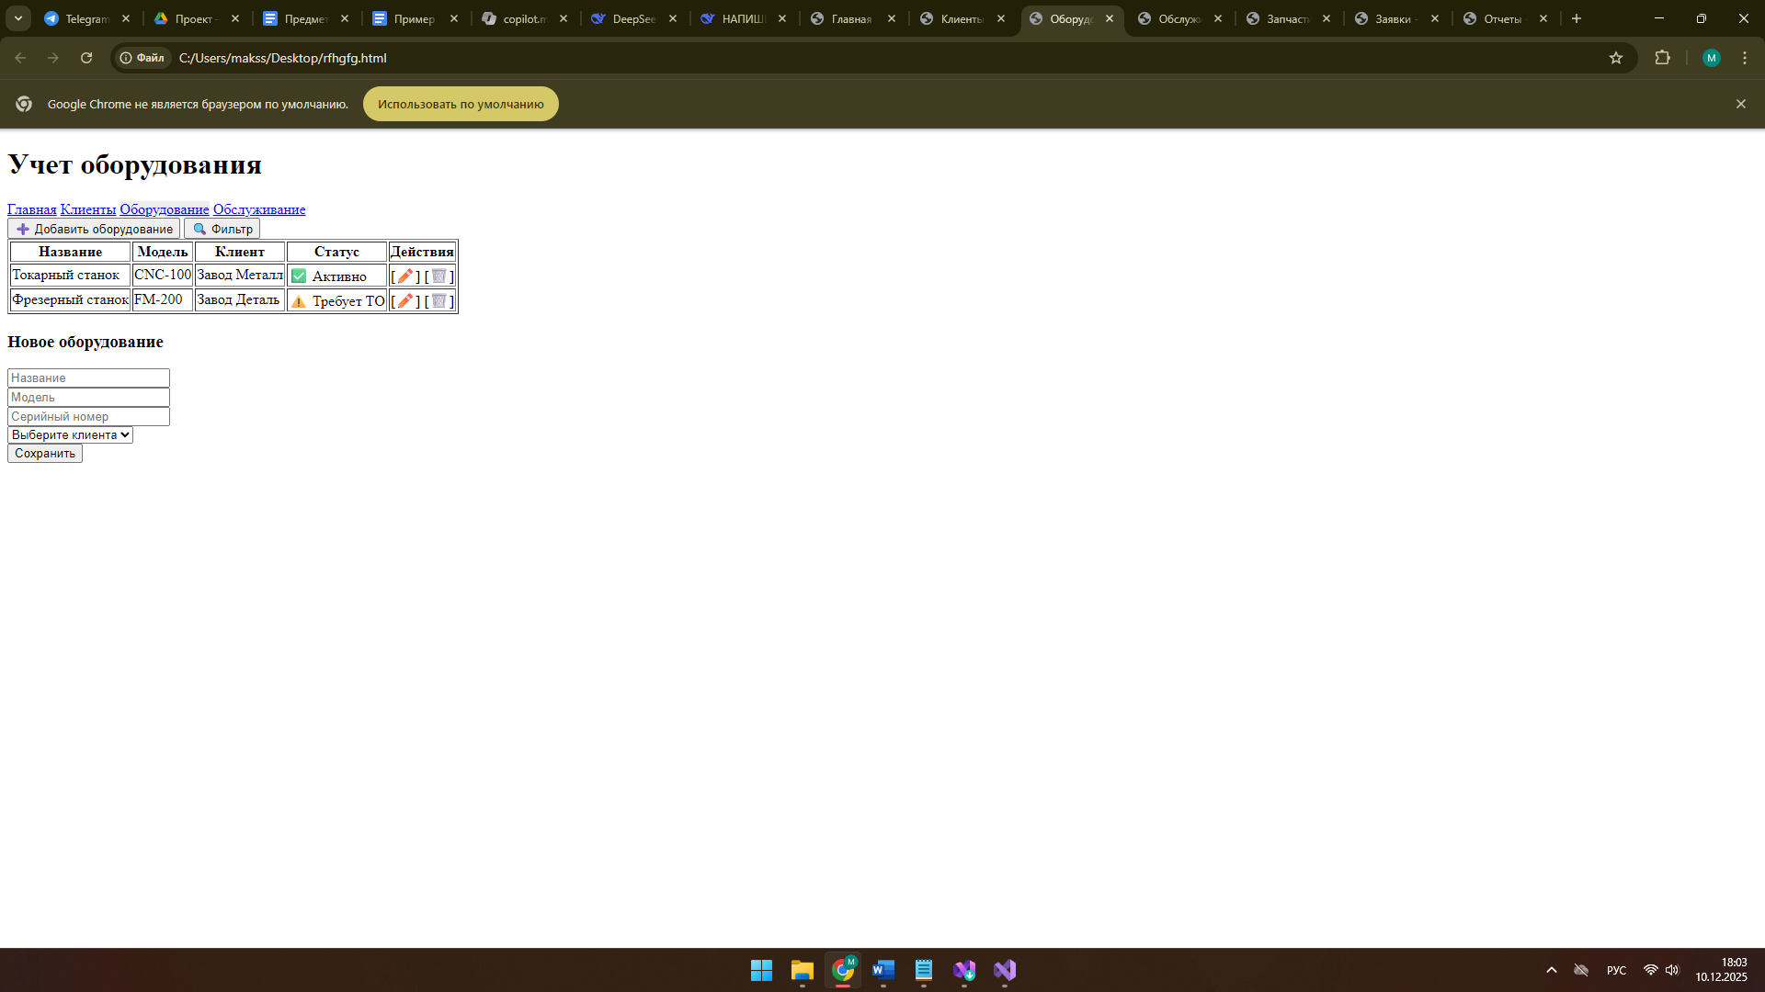

Рисунок2.3

Страница учёта оборудования отображает список зарегистрированных единиц техники с указанием модели, серийного номера, местоположения, клиента и дат обслуживания. Реализована возможность добавления и редактирования оборудования через модальное окно.

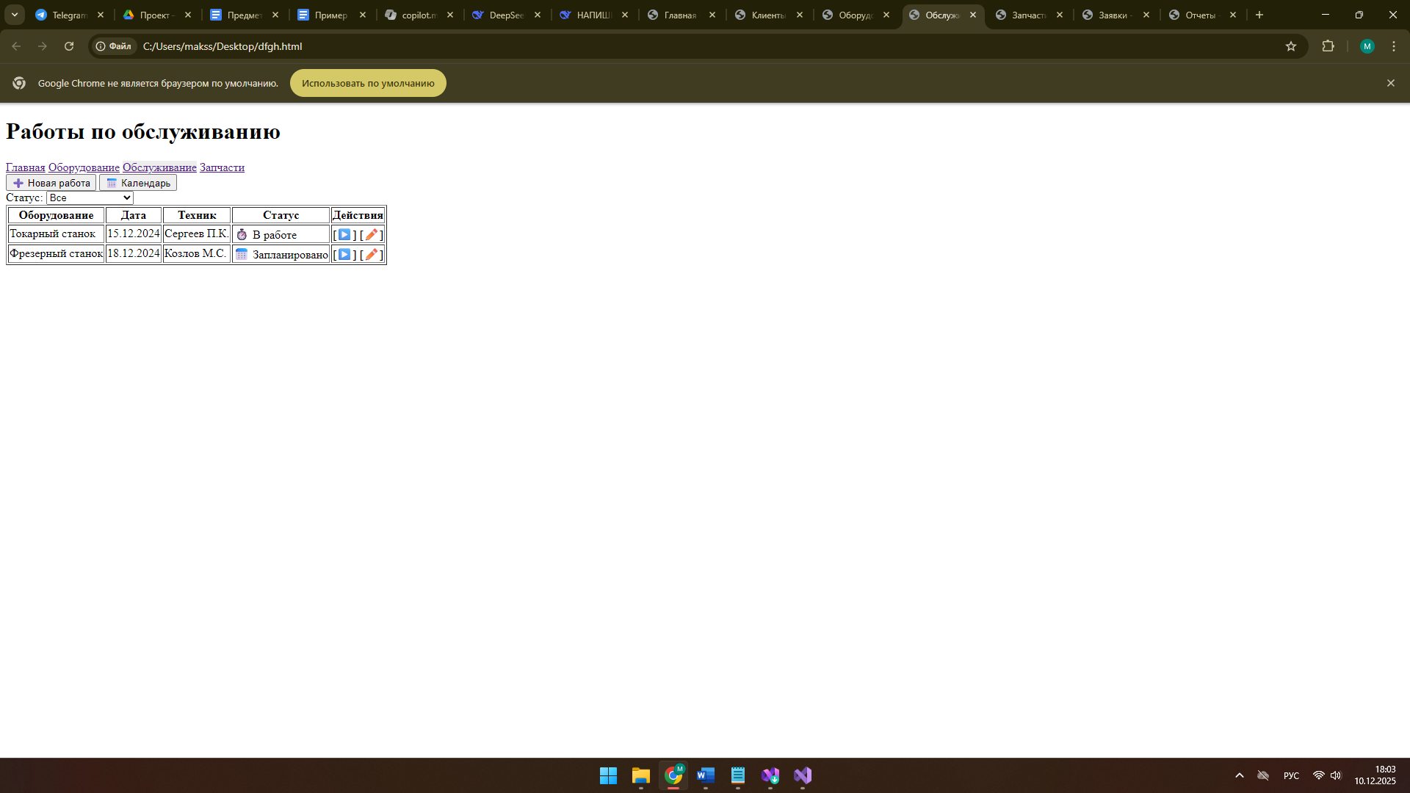

Рисунок 2.4

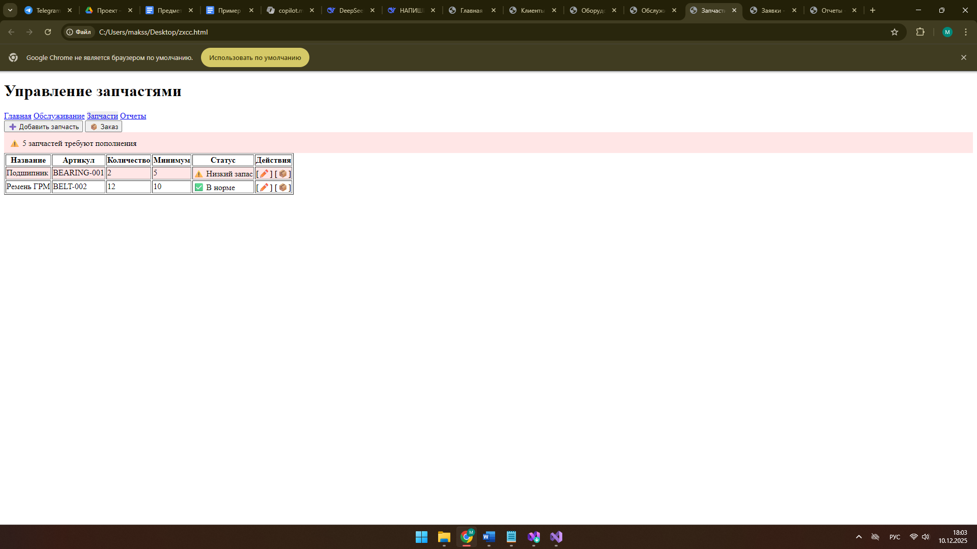Страница работ по обслуживанию содержит таблицу с записями о выполненных и запланированных работах, включая описание, тип, длительность, статус, техников и стоимость. Предусмотрена форма добавления новой работы.

Рисунок 2.5

Страница управления запчастями позволяет отслеживать складские остатки, минимальные запасы, цены и поставщиков. Включает таблицу и форму добавления новой запчасти.

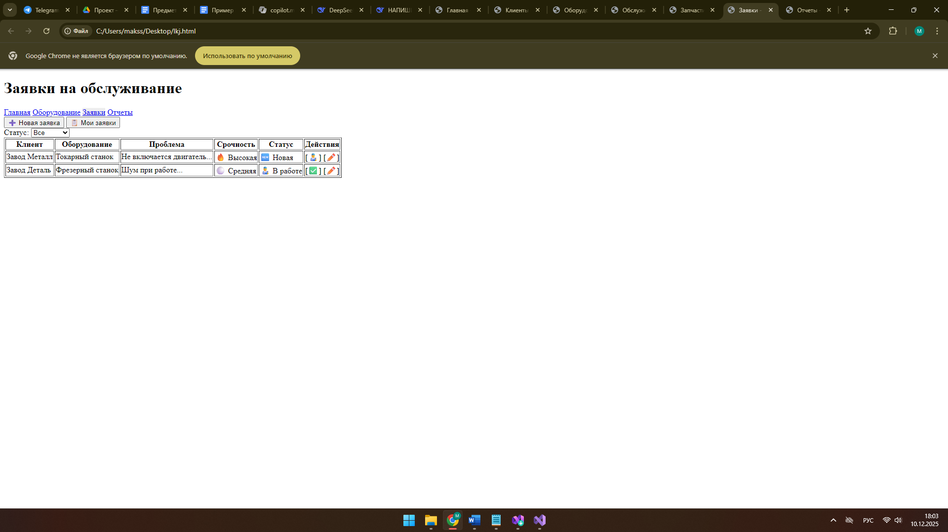

Рисунок 2.6

Страница заявок на обслуживание содержит список входящих заявок от клиентов с указанием оборудования, описания проблемы, срочности и статуса. Реализована возможность создания новой заявки через модальное окно.

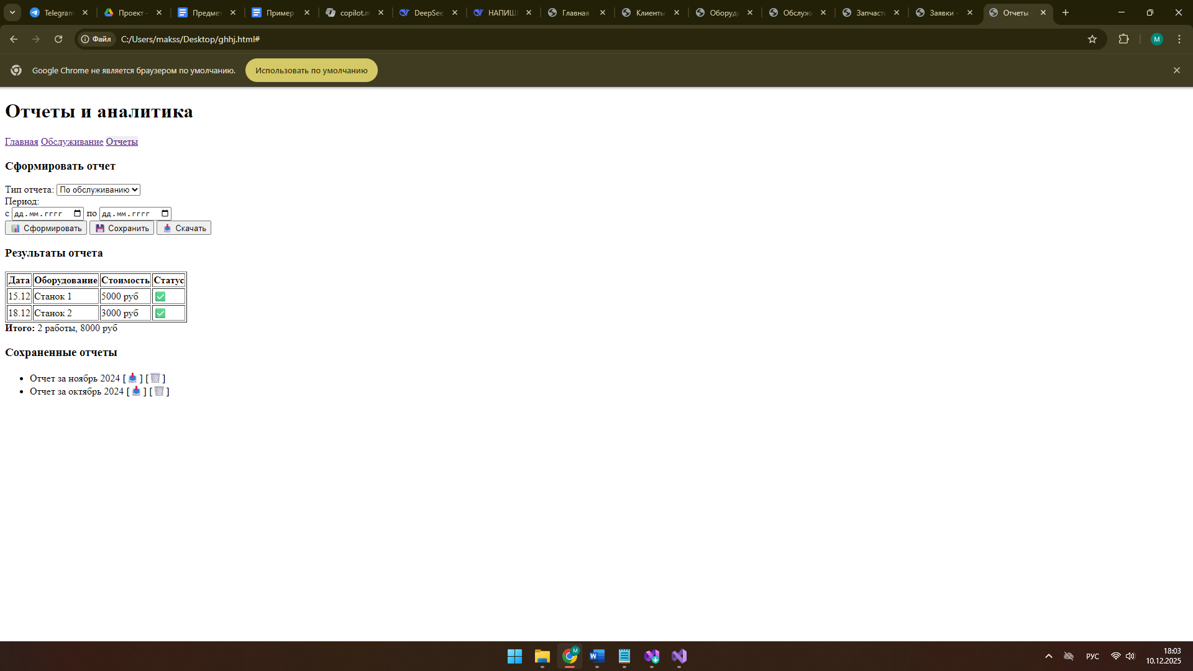

Рисунок 2.7

Страница формирования отчётов предоставляет интерфейс для выбора периода, типа отчёта и дополнительных параметров. Отчёты могут быть сформированы, сохранены и загружены. Ниже отображаются результаты и список сохранённых отчётов.

## Программно-технические средства, необходимые для разработки приложения

Инструментами разработки веб-приложения будут являться:

* операционная система Windows 10 Pro;
* среда разработки Visual Studio Code;
* язык программирования JavaScript;
* серверная платформа Node.js;
* система управления базами данных (далее СУБД) SQLite;
* язык разметки HTML;
* язык стилей CSS;
* программа для построения диаграмм draw.io..

Операционная система – это набор управляющих программ, предназначенных для управления ресурсами вычислительной системы как единого комплекса, другими словами, операционная система – это набор программного обеспечения, который обеспечивает работу компьютера [12].

Visual Studio Code — редактор исходного кода, разработанный Microsoft для Windows, Linux и macOS. Позиционируется как «лёгкий» редактор кода для кроссплатформенной разработки веб- и облачных приложений [13].

JavaScript – это язык программирования, с помощью которого веб-страницам придается интерактивность. С его помощью создаются приложения, которые включаются в HTML-код (например, анкеты или формы регистрации, которые заполняются пользователем). Часто JavaScript путают с языком программирования Java, однако общего между ними очень мало. К тому же некоторые сравнивают JavaScript с языками Python, Self, Ruby. Однако это особенный язык, который существует сам по себе [9].

Node.js – программная платформа, основанная на движке V8, позволяющая выполнять JavaScript‑код на стороне сервера. Node.js обеспечивает высокую производительность и масштабируемость, что делает его удобным инструментом для разработки серверной части веб‑приложений [8].

SQLite – легковесная реляционная система управления базами данных, которая хранит данные в одном файле и не требует отдельного сервера. SQLite применяется в проекте для хранения информации о клиентах, оборудовании, запчастях, работах по обслуживанию и заявках [10].

HTML (HyperText Markup Language) – язык разметки гипертекста, предназначенный для создания веб‑страниц. В проекте HTML используется для построения структуры интерфейса [8].

CSS (Cascading Style Sheets) – язык описания внешнего вида документа. В проекте CSS применяется для оформления интерфейса, задания цветовой палитры, шрифтов, расположения блоков и адаптивной верстки [10].

DRAW.IO – инструмент UML (Unified Modeling Language) с открытым исходным кодом на основе JavaScript, предназначенный для обучения унифицированному языку моделирования и для быстрого создания диаграмм UML. В проекте используется для построения диаграмм вариантов использования, диаграмм последовательности и ER‑диаграмм [11].

Express.js – минималистичный и гибкий веб‑фреймворк для Node.js, предоставляющий набор инструментов для создания API и маршрутизации. В проекте Express используется для реализации REST‑интерфейсов и обработки запросов к базе данных [14].

## Защита и сохранность данных

В современном информационном обществе защита данных является одной из ключевых задач, особенно в контексте работы с базами данных. SQLite, как встроенная реляционная система управления базами данных, используемая в веб‑приложении для управления техобслуживанием оборудования, требует особого внимания к вопросам безопасности и сохранности информации. В данном разделе рассмотрены основные методы и механизмы защиты данных при использовании SQLite и серверной платформы Node.js с фреймворком Express.js, включая управление доступом, предотвращение несанкционированного использования данных и обеспечение их целостности.

Одним из важных механизмов защиты в веб‑приложении является использование протокола **HTTPS** для шифрования данных при передаче между клиентом и сервером. Это гарантирует конфиденциальность и целостность информации, предотвращая её перехват злоумышленниками. Для повышения безопасности также рекомендуется настраивать сервер Node.js и фреймворк Express для работы с **SSL/TLS**, что обеспечивает дополнительный уровень защиты при взаимодействии с базой данных SQLite и пользовательским интерфейсом.

Для предотвращения несанкционированного доступа важно правильно настраивать аутентификацию пользователей. В веб‑приложениях на платформе Node.js с использованием фреймворка Express поддерживаются различные механизмы аутентификации, включая встроенные middleware‑решения, аутентификацию через HTTP‑заголовки, а также интеграцию с внешними системами (например, OAuth или LDAP). Рекомендуется использовать надёжные пароли и хранить их в зашифрованном виде (например, с применением алгоритмов хеширования bcrypt или Argon2), а также регулярно обновлять учётные данные. Дополнительно целесообразно внедрять политику минимальной длины пароля, ограничение числа попыток входа и использование токенов доступа для повышения уровня безопасности.

Регулярное резервное копирование баз данных является важным механизмом защиты от потери или повреждения информации. В случае использования SQLite резервные копии создаются путём копирования файла базы данных, что обеспечивает простоту и надёжность процесса. Для повышения безопасности рекомендуется автоматизировать процесс резервного копирования с помощью скриптов Node.js, а также хранить копии на отдельных носителях или в облачных хранилищах. Это позволяет оперативно восстанавливать данные в случае необходимости и минимизировать риск утраты критически важной информации.

Таким образом, эффективная защита данных при использовании веб‑приложения на платформе Node.js достигается за счёт комплексного подхода, который включает шифрование данных при передаче через протокол HTTPS, управление доступом и аутентификацию пользователей, регулярное резервное копирование базы данных SQLite, своевременное обновление серверных компонентов и библиотек, а также постоянный мониторинг безопасности и контроль целостности информации.

## Организация и ведение информационной базы (модели)

Организация данных подразумевает создание модели данных, главными элементами которой являются сущности и их связи. В рамках веб‑приложения для управления техобслуживанием оборудования модель данных строится на основе реляционной базы данных SQLite.

Реляционная модель основана на математическом понятии отношения, представлением которого является таблица. В реляционной модели отношения используются для хранения информации об объектах, представленных в базе данных. Отношение имеет вид двухмерной таблицы, в которой строки соответствуют записям, а столбцы – атрибутам. Достоинством реляционной модели является простота и удобство физической реализации, а также возможность гибкого управления данными через язык SQL. В рамках веб‑приложения «Система управления техобслуживанием» реляционная модель реализована в СУБД SQLite и обеспечивает хранение и взаимосвязь данных о клиентах, оборудовании, запчастях, работах по обслуживанию, заявках и отчётах.

Структура базы данных разрабатываемого программного средства включает семь таблиц. Краткое описание таблиц приводится в таблицах 2.1-2.7.

Таблица «clients» хранит информацию о клиентах, структура которой представлена в таблице 2.1.

**Таблица 2.1 – Структура таблицы «**clients**»**

| **Имя поля** | **Тип поля** | **Размер поля, байт** | **Описание поля** |
| --- | --- | --- | --- |
| id | INTEGER | 4 | Идентификатор клиента |
| name | TEXT | 100 | Название компании |
| contact_person | TEXT | 50 | Имя контактного лица |
| phone | TEXT | 15 | Телефон |
| email | TEXT | 50 | Электронная почта |
| address | TEXT | 150 | Адрес |
| created_at | DATETIME | 8 | Дата создания |

Таблица «equipment» хранит сведения об оборудовании, закреплённом за клиентами, структура представлена в таблице 2.2.

Таблица 2.2 – Структура таблицы «equipment»

| Имя поля | Тип поля | Размер поля, байт | Описание поля |
| --- | --- | --- | --- |
| id | INTEGER | 4 | Идентификатор оборудования |
| name | TEXT | 100 | Название оборудования |
| model | TEXT | 50 | Модель оборудования |
| serial_number | TEXT | 30 | Серийный номер |
| location | TEXT | 100 | Местоположение |
| client_id | INTEGER | 4 | Идентификатор клиента (FK) |
| installation_date | DATE | 10 | Дата установки |
| last_service | DATE | 10 | Дата последнего обслуживания |
| next_service | DATE | 10 | Дата следующего обслуживания |
| status | TEXT | 20 | Статус (active/inactive) |
| created_at | DATETIME | 8 | Дата создания |

Таблица **«**parts» содержит данные о запчастях, используемых при обслуживании оборудования, структура представлена в таблице 2.3.

Таблица 2.3 – Структура таблицы «parts»

| Имя поля | Тип поля | Размер поля, байт | Описание поля |
| --- | --- | --- | --- |
| id | INTEGER | 4 | Идентификатор запчасти |
| name | TEXT | 50 | Название запчасти |
| part_number | TEXT | 30 | Артикул |
| quantity | INTEGER | 4 | Количество на складе |
| min_quantity | INTEGER | 4 | Минимальный запас |
| price | REAL | 8 | Цена запчасти |
| supplier | TEXT | 100 | Поставщик |
| category | TEXT | 50 | Категория запчасти |
| created_at | DATETIME | 8 | Дата создания |

Таблица «maintenance» фиксирует информацию о проведённых работах по техническому обслуживанию, структура представлена в таблице 2.4.

Таблица 2.4 – Структура таблицы «maintenance»

| Имя поля | Тип поля | Размер поля, байт | Описание поля |
| --- | --- | --- | --- |
| id | INTEGER | 4 | Идентификатор работы |
| equipment_id | INTEGER | 4 | Идентификатор оборудования (FK) |
| maintenance_date | DATE | 10 | Дата проведения обслуживания |
| type | TEXT | 50 | Тип обслуживания |
| description | TEXT | 500 | Описание выполненной работы |
| work_cost | REAL | 8 | Стоимость работ |
| parts_cost | REAL | 8 | Стоимость запчастей |
| technician | TEXT | 50 | Имя назначенного техника |
| status | TEXT | 20 | Статус (planned/in_progress/completed) |
| duration_hours | REAL | 8 | Плановая длительность (часы) |
| difficulty | TEXT | 20 | Сложность работ (low/medium/high) |
| actual_hours | REAL | 8 | Фактическая длительность (часы) |
| start_time | DATETIME | 8 | Время начала работы |
| end_time | DATETIME | 8 | Время окончания работы |
| created_at | DATETIME | 8 | Дата создания |

Таблица **«**service_requests» хранит заявки клиентов на проведение обслуживания или ремонта, структура представлена в таблице 2.5.

**Таблица 2.5 – Структура таблицы «**service_requests»

| Имя поля | Тип поля | Размер поля, байт | Описание поля |
| --- | --- | --- | --- |
| id | INTEGER | 4 | Идентификатор заявки |
| client_name | TEXT | 100 | Имя клиента |
| equipment_name | TEXT | 100 | Название оборудования |
| equipment_model | TEXT | 50 | Модель оборудования |
| serial_number | TEXT | 30 | Серийный номер |
| problem_description | TEXT | 255 | Описание проблемы |
| contact_person | TEXT | 50 | Контактное лицо |
| phone | TEXT | 15 | Телефон |
| urgency | TEXT | 20 | Срочность (низкая/средняя/высокая/критическая) |
| status | TEXT | 20 | Статус (новая/в работе/решена) |
| assigned_technician | TEXT | 50 | Назначенный техник |
| solution_description | TEXT | 255 | Описание решения |
| created_date | DATETIME | 8 | Дата создания заявки |

Таблица «reports» содержит сведения об отчётах, формируемых системой, структура представлена в таблице 2.6.

**Таблица 2.6 –** Структура таблицы «reports»

| Имя поля | Тип поля | Размер поля, байт | Описание поля |
| --- | --- | --- | --- |
| id | INTEGER | 4 | Идентификатор отчёта |
| name | TEXT | 100 | Название отчёта |
| type | TEXT | 50 | Тип отчёта |
| period_start | DATE | 10 | Начало периода |
| period_end | DATE | 10 | Конец периода |
| data | TEXT | 5000 | Содержимое отчёта (JSON) |
| file_path | TEXT | 255 | Путь к файлу отчёта |
| created_date | DATETIME | 8 | Дата формирования отчёта |

Таблица «accounting» фиксирует учётные данные по выполненным работам и затратам, структура представлена в таблице 2.7.

**Таблица 2.7 –** Структура таблицы «accounting»

| **Имя поля** | **Тип поля** | **Размер поля, байт** | **Описание поля** |
| --- | --- | --- | --- |
| id | INTEGER | 4 | Идентификатор записи учета |
| maintenance_id | INTEGER | 4 | Идентификатор работы (FK) |
| client_id | INTEGER | 4 | Идентификатор клиента (FK) |
| equipment_id | INTEGER | 4 | Идентификатор оборудования (FK) |
| technician | TEXT | 50 | Имя техника |
| maintenance_date | DATE | 10 | Дата выполнения работы |
| work_cost | REAL | 8 | Стоимость работ |
| parts_cost | REAL | 8 | Стоимость запчастей |
| total_cost | REAL | 8 | Общая стоимость (work_cost + parts_cost) |
| duration_hours | REAL | 8 | Плановая длительность (часы) |
| actual_hours | REAL | 8 | Фактическая длительность (часы) |
| efficiency_percentage | REAL | 8 | Процент эффективности |
| type | TEXT | 50 | Тип обслуживания |
| status | TEXT | 20 | Статус работы |
| difficulty | TEXT | 20 | Сложность работ |
| month | TEXT | 7 | Месяц в формате YYYY-MM |
| year | INTEGER | 4 | Год |
| created_at | DATETIME | 8 | Дата создания записи |

Диаграмма базы данных представлена на рисунке 2.11.

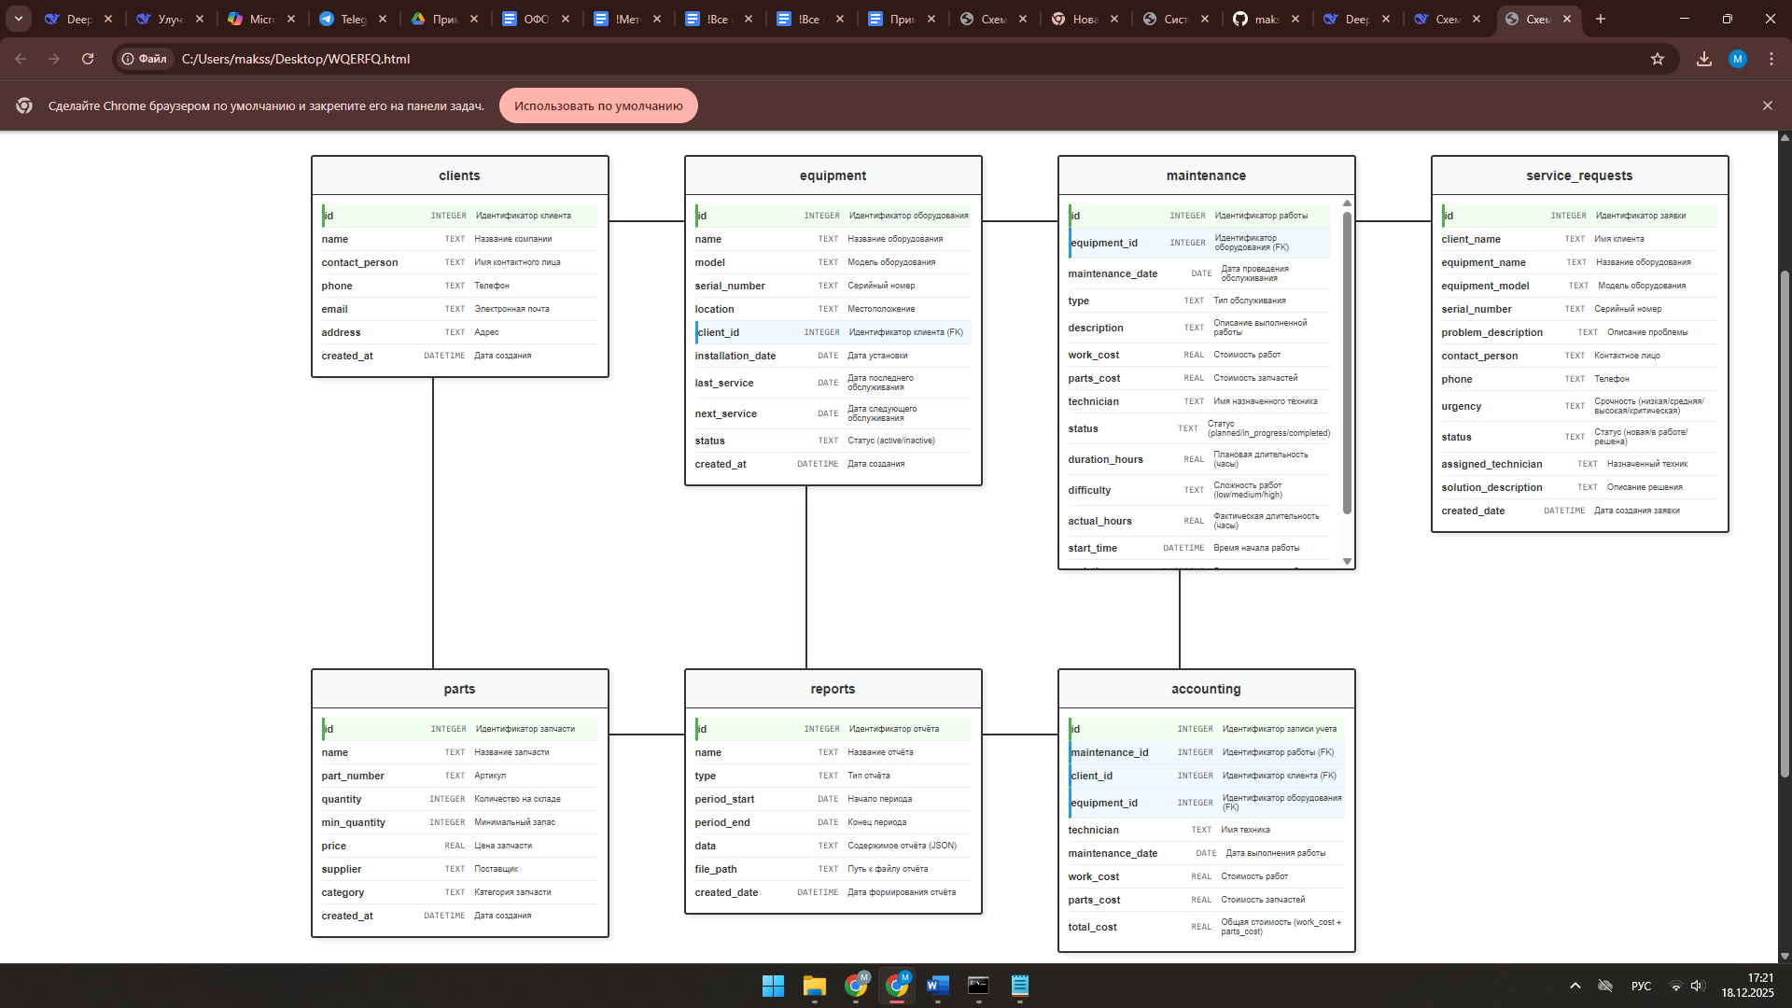

Рисунок 2.11

# Реализация веб-приложения

## Описание разделов веб-приложения

Главная страница клиентской части веб‑приложения «Система управления техобслуживанием» представляет собой панель мониторинга с ключевыми показателями и оперативной информацией. Пользователь сразу видит статистику: общее количество оборудования, число активных работ, список запчастей для пополнения, количество выполненных работ за текущий месяц и новые заявки. Ниже размещён блок «Текущий план работ», где отображаются ближайшие задачи по обслуживанию с возможностью обновления данных и добавления новых работ. Дополнительно представлен раздел «Запчасти для пополнения», позволяющий контролировать складские остатки и своевременно формировать заказы.

С главной страницы администратор может быстро перейти к добавлению новых клиентов, оборудования или запчастей, а также просмотреть поступившие заявки на обслуживание и сформированные отчёты. Дополнительно предусмотрен доступ к разделу управления пользователями системы и контролю складских остатков, что обеспечивает удобное администрирование и оперативное принятие решений.

Навигационное меню в клиентской части веб‑приложения «Система управления техобслуживанием» включает следующие разделы. Пункт «Главная» возвращает пользователя на страницу с ключевыми показателями и текущим планом работ. Раздел «Клиенты» открывает список организаций и контактных лиц с возможностью добавления и редактирования данных. В разделе «Оборудование» отображается полный перечень техники с указанием моделей, серийных номеров и местоположения. «Обслуживание» содержит сведения о проведённых и запланированных работах, включая их статус и назначенных специалистов. В пункте «Запчасти» пользователь может просматривать складские остатки, контролировать минимальный запас и добавлять новые позиции. Раздел «Заявки» позволяет создавать новые обращения, отслеживать их статус и управлять существующими. В меню «Отчёты» можно формировать аналитические отчёты по обслуживанию, затратам и эффективности работы. Кнопка «Выход» завершает текущую сессию и обеспечивает безопасность работы с системой.

Навигационное меню административной части веб‑приложения «Система управления техобслуживанием» совпадает по структуре с клиентской частью, но предоставляет расширенные возможности управления данными. Пункт «Главная» открывает панель мониторинга с ключевыми показателями и текущим планом работ. Раздел «Клиенты» позволяет администратору добавлять новые организации, редактировать существующие записи и удалять устаревшие данные. В меню «Оборудование» осуществляется управление перечнем техники: добавление новых единиц, обновление информации о моделях и серийных номерах, а также контроль дат обслуживания. Раздел «Запчасти» служит для учёта складских остатков, изменения минимального запаса и цен, а также добавления новых позиций. В пункте «Обслуживание» администратор управляет всеми работами: назначает техников, редактирует описание и контролирует статус выполнения. В разделе «Заявки» можно просматривать обращения клиентов, назначать ответственных специалистов и изменять статус заявок. Меню «Отчёты» предоставляет возможность формировать и сохранять аналитические отчёты по обслуживанию, затратам и эффективности работы. Кнопка «Выход» завершает текущую сессию администратора.

## Разработка административной части приложения

Логическая структура серверной части веб‑приложения «Система управления техобслуживанием» определяет порядок выполнения основных задач и взаимодействие между различными компонентами системы. Она отражает, как организовано получение и обработка пользовательских запросов, выполнение операций с клиентами, оборудованием, запчастями и заявками, взаимодействие с базой данных SQLite, а также формирование и отображение отчётов. Серверная часть обеспечивает реализацию CRUD‑операций для всех сущностей системы, обработку бизнес‑логики (например, контроль складских остатков или расчёт фактического времени обслуживания), а также передачу данных в клиентскую часть для визуализации и управления.

Физическая структура серверной части веб‑приложения «Система управления техобслуживанием» описывает размещение файлов и каталогов приложения на сервере. Она включает в себя основные скрипты, страницы, стили и директории хранения данных. Основные элементы физической структуры:

* index.html – главная страница клиентской части веб‑приложения с навигационным меню и интерфейсом для работы с клиентами, оборудованием, обслуживанием, запчастями, заявками и отчётами;
* server.js – основной серверный скрипт на Node.js, реализующий маршруты API, обработку CRUD‑операций и взаимодействие с базой данных SQLite;
* package.json – конфигурационный файл проекта, содержащий описание приложения, список зависимостей (Express, SQLite3, CORS) и скрипты запуска;
* package-lock.json – автоматически сгенерированный файл блокировки версий зависимостей, обеспечивающий стабильность сборки;
* maintenance.db – база данных SQLite, где хранятся таблицы клиентов, оборудования, запчастей, обслуживания, заявок и отчётов.
* node_modules/ – служебная директория, содержащая установленные зависимости проекта;
* *(опционально)* css/ – папка для таблиц стилей, применяемых к HTML‑страницам.

Таким образом, логическая структура серверной части веб‑приложения «Система управления техобслуживанием» отвечает за обработку запросов, связанных с управлением клиентами, оборудованием, запчастями, заявками и работами по обслуживанию. Она реализует бизнес‑логику системы: контроль складских остатков, расчёт фактического времени выполнения работ, формирование отчётов и передачу данных в клиентскую часть для визуализации.

## Разработка клиентской части приложения

Логическая структура клиентской части в системе управления техобслуживанием определяет организацию и взаимосвязь элементов, ответственных за пользовательский интерфейс и его взаимодействие с серверной частью. Здесь задействованы компоненты, управляющие направлением пользовательской навигации и отображением различных разделов и функциональности приложения, таких как работа с клиентами, учёт оборудования, управление запчастями, ведение заявок, планирование и контроль обслуживания, а также формирование отчётов.

Физическая структура клиентской части отображает организацию файлов и ресурсов, отвечающих за работу интерфейса веб‑приложения. Она включает следующие ключевые каталоги и файлы:

* + css/ – содержит таблицы стилей (CSS), определяющие внешний вид интерфейса для всех страниц приложения;
  + index.html – главная клиентская страница приложения с навигационным меню, формами добавления и редактирования данных, а также отображением разделов «Клиенты», «Оборудование», «Обслуживание», «Запчасти», «Заявки» и «Отчёты»;
  + maintenance.db – файл базы данных SQLite, используемый для хранения информации о клиентах, оборудовании, запчастях, заявках и отчётах;
  + server.js – скрипт взаимодействия клиентской части с сервером, обеспечивающий обработку запросов и передачу данных;
  + package.json – конфигурационный файл проекта, содержащий описание приложения и список зависимостей;
  + package-lock.json – автоматически сгенерированный файл блокировки версий зависимостей;
  + node_modules/ – папка со всеми установленными библиотеками и зависимостями проекта.

Таким образом, логическая структура клиентской части веб‑приложения «Система управления техобслуживанием» обеспечивает организованное отображение данных и маршрутизацию по разделам: главная страница, клиенты, оборудование, обслуживание, запчасти, заявки и отчёты. Физическая структура отражает размещение всех необходимых файлов и ресурсов (HTML, CSS, база данных SQLite, конфигурационные файлы и зависимости), обеспечивающих корректную и стабильную работу пользовательского интерфейса.

## Описание используемых функций и процедур

Для обеспечения функциональности веб‑приложения был разработан набор функций и процедур, которые упрощают и реализуют весь функционал приложения. Описание каждой из этих функций представлена ниже.

Функция initializeDatabase() выполняет создание всех необходимых таблиц базы данных SQLite: клиентов, оборудования, запчастей, обслуживания, заявок и отчётов. Код функции представлен ниже:

// Функция инициализации базы данных

function initializeDatabase() {

db.serialize(() => {

db.run(`CREATE TABLE IF NOT EXISTS clients (...)`);

db.run(`CREATE TABLE IF NOT EXISTS equipment (...)`);

db.run(`CREATE TABLE IF NOT EXISTS parts (...)`);

db.run(`CREATE TABLE IF NOT EXISTS maintenance (...)`);

db.run(`CREATE TABLE IF NOT EXISTS service_requests (...)`);

db.run(`CREATE TABLE IF NOT EXISTS reports (...)`);

});

}

Функция insertTestData() добавляет тестовые данные в таблицы клиентов, оборудования, запчастей, обслуживания и заявок. Код функции представлен ниже:

// Функция для добавления тестовых данных

function insertTestData() {

const clientsData = [...];

const equipmentData = [...];

const partsData = [...];

const maintenanceData = [...];

const serviceRequestsData = [...];

// Вставка данных в таблицы

}

Функция /api/work-plan формирует план работ на ближайшие 7 дней. Код функции представлен ниже:

// План работ на ближайшие 7 дней

app.get('/api/work-plan', (req, res) => {

const query = `SELECT ... FROM maintenance m JOIN equipment e ...`;

db.all(query, [], (err, rows) => { res.json(rows); });

});

Функция /api/low-stock-parts возвращает список запчастей с низким уровнем остатка. Код функции представлен ниже:

// Запчасти для пополнения

app.get('/api/low-stock-parts', (req, res) => {

const query = `SELECT ... FROM parts WHERE quantity <= min_quantity`;

db.all(query, [], (err, rows) => { res.json(rows); });

});

Функции /api/clients реализуют CRUD‑операции для клиентов (добавление, редактирование, удаление, получение). Код функции представлен ниже:

// Добавление клиента

app.post('/api/clients', (req, res) => {

const { name, contact_person, phone, email, address } = req.body;

db.run(`INSERT INTO clients (...) VALUES (?, ?, ?, ?, ?)`, [...]);

});

Функции /api/equipment реализуют CRUD‑операции для оборудования. Код функции представлен ниже:

// Добавление оборудования

app.post('/api/equipment', (req, res) => {

const { name, model, serial_number, client_id } = req.body;

db.run(`INSERT INTO equipment (...) VALUES (?, ?, ?, ?, ?)`, [...]);

});

Функции /api/parts реализуют CRUD‑операции для запчастей. Код функции представлен ниже:

// Добавление запчасти

app.post('/api/parts', (req, res) => {

const { name, part_number, quantity, min_quantity } = req.body;

db.run(`INSERT INTO parts (...) VALUES (?, ?, ?, ?)`, [...]);

});

Функции /api/maintenance реализуют CRUD‑операции для работ по обслуживанию, включая запуск и завершение работы с таймером. Код функции представлен ниже:

// Запуск работы

app.put('/api/maintenance/:id/start', (req, res) => {

const startTime = new Date().toISOString();

db.run("UPDATE maintenance SET start_time = ?, status = 'in_progress' WHERE id = ?", [startTime, req.params.id]);

});

Функции /api/service-requests управляют заявками на обслуживание. Код функции представлен ниже:

// Получить все заявки

app.get('/api/service-requests', (req, res) => {

db.all("SELECT * FROM service_requests ORDER BY created_date DESC", [], (err, rows) => { res.json(rows); });

});

Полный текст программы представлен в приложении А.

## Функциональное тестирование

Функциональное тестирование – это тестирование функций приложения на соответствие требованиям и проводится для выявления неполадок и недочетов программы на этапе ее сдачи в эксплуатацию.

Тестирование приложения будет производиться последовательно, переходя из одной части приложения в другую. Во время тестов будут проверяться все действия с приложением, навигация пунктам меню, которые может произвести пользователь. Функциональное тестирование будет начинаться с главного окна приложения, которое представлено на рисунке Б.1 в приложении Б. После чего, все собранные и найденные ошибки будут исправлены. Тест-кейсы всех функций программы представлены в   
таблицах 3.1-3.7.

Таблица 3.1 – Тест-кейсы функции работы с клиентами

|  |  |  |  |
| --- | --- | --- | --- |
| № | Модуль / Функция | Шаги воспроизведения | Результат |
| 1 | Добавление клиента | 1. Открыть раздел «Клиенты». 2. Нажать кнопку «Добавить клиента». 3. Заполнить поля: название компании, контактное лицо, телефон, email, адрес. 4. Нажать кнопку «Сохранить». | Ожидаемый: новый клиент сохраняется в базе данных и отображается в списке. |
| Фактический: клиент добавлен, данные отображаются в разделе «Клиенты».  Пример формы добавления клиентов представлен на рисунке Б.2. |
| 2 | Редактирование данных клиента | 1. Открыть раздел «Клиенты». 2. Выбрать существующую запись. 3. Нажать кнопку «Редактировать». 4. Изменить телефон и email. 5. Нажать кнопку «Сохранить». | Ожидаемый: изменённые данные сохраняются и отображаются в списке. |
| Фактический: данные клиента обновлены и отображаются корректно.  Пример формы редактирования клиента представлен на рисунке Б.3. |
| 3 | Удаление клиента | 1. Открыть раздел «Клиенты». 2.Выбрать существующую запись. 3. Нажать кнопку «Удалить». 4. Подтвердить удаление. | Ожидаемый: клиент удаляется из базы данных. |
| Фактический: клиент удалён, запись исчезла из списка.  Пример диалога подтверждения удаления представлен на рисунке Б.4 |

Продолжение таблицы 3.1

Таблица 3.2 – Тест-кейсы функции просмотра каталога оборудования

|  |  |  |  |
| --- | --- | --- | --- |
| № | Модуль / Функция | Шаги воспроизведения | Результат |
| 1 | Просмотр каталога оборудования | 1. Открыть раздел «Оборудование». 2. Нажать кнопку «Загрузить из БД». 3. Просмотреть весь представленный список оборудования. | Ожидаемый: загрузка всего каталога оборудования. |
| Фактический: отображение полного списка оборудования из базы данных.  Пример просмотра каталога оборудования представлен на рисунке Б.5. |
| 2 | Просмотр информации по оборудованию | 1. Открыть раздел «Оборудование». 2. Выбрать конкретную запись из списка. 3. Ознакомиться с данными: название, модель, серийный номер, клиент. | Ожидаемый: отображение подробной информации об оборудовании. |
|  |  | 1. Нажать на кнопку «Поиск». | Фактический: данные выводятся корректно.  Пример просмотра информации по оборудованию представлен на рисунке Б.6. |
| 3 | Просмотр оборудования по клиенту | 1. Открыть раздел «Оборудование». 2. В таблице найти оборудование, закреплённое за конкретным клиентом. 3. Просмотреть список. | Ожидаемый: отображение оборудования, закреплённого за выбранным клиентом. |
| Фактический: список оборудования корректно фильтруется по клиенту.  Пример Просмотра оборудования по клиенту представлен на рисунке Б.7. |

Продолжение таблицы 3.2

Таблица 3.3 – Тест-кейсы функции работы с обслуживанием

Поместите здесь ваш текст

|  |  |  |  |
| --- | --- | --- | --- |
| № | Модуль / Функция | Шаги воспроизведения | Результат |
| 1 | Создание работы по обслуживанию | 1. Открыть раздел «Обслуживание». 2. Нажать кнопку «Добавить работу». 3. Заполнить поля: оборудование, дата, тип, описание, длительность. 4. Нажать кнопку «Сохранить». | Ожидаемый: новая работа сохраняется в базе данных и отображается в списке. |
| Фактический: работа добавлена, данные отображаются в разделе «Обслуживание».  Пример формы создания работы представлен на рисунке Б.8. |
| №  Продолжение таблицы 3.3 | Модуль / Функция | Шаги воспроизведения | Результат |
| 2 | Редактирование работы | 1. Открыть раздел «Обслуживание». 2. Выбрать существующую запись. 3. Нажать кнопку «Редактировать». 4. Изменить описание и длительность. 5. Нажать кнопку «Сохранить». | Ожидаемый: изменённые данные сохраняются и отображаются в списке. |
| Фактический: работа обновлена, новые значения отображаются корректно.  Пример формы редактирования работы представлен на рисунке Б.9. |
| 3 | Просмотр списка работ | 1. Открыть раздел «Обслуживание». 2. Нажать кнопку «Загрузить из БД». 3. Просмотреть список всех работ. | Ожидаемый: отображение списка всех работ по обслуживанию. |
| Фактический: список работ загружен и отображается корректно.  Пример просмотра списка работ представлен на рисунке Б.10. |

Таблица 3.4 – Тест-кейсы функции работы с запчастями

|  |  |  |  |
| --- | --- | --- | --- |
| № | Модуль / Функция | Шаги воспроизведения | Результат |
| 1  Продолжение таблицы 3.4  Продолжение таблицы 3.4 | Добавление запчасти | 1. Открыть раздел «Запчасти». 2. Нажать кнопку «Добавить запчасть». 3. Заполнить поля: название, количество. 4. Нажать кнопку «Сохранить». | Ожидаемый: новая запчасть сохраняется в базе данных и отображается в списке. |
|  |  |  | Фактический: запчасть добавлена, данные отображаются в разделе «Запчасти».  Пример формы добавления запчасти представлен на рисунке Б.11. |
| 2 | Редактирование запчасти | 1. Открыть раздел «Запчасти». 2. Выбрать существующую запись. 3. Нажать кнопку «Редактировать». 4. Изменить количество. 5. Нажать кнопку «Сохранить». | Ожидаемый: изменённые данные сохраняются и отображаются в списке. |
| Фактический: данные запчасти обновлены и отображаются корректно.  Пример формы редактирования запчасти представлен на рисунке Б.12. |
| 3 | Удаление запчасти | 1. Открыть раздел «Запчасти». 2. Выбрать существующую запись. 3. Нажать кнопку «Удалить». 4. Подтвердить удаление. | Ожидаемый: запчасть удаляется из базы данных. |
| Фактический: запчасть удалена, запись исчезла из списка.  Пример диалога удаления запчасти представлен на рисунке Б.13. |
| 4 | Просмотр списка запчастей  Продолжение таблицы 3.4 | 1. Открыть раздел «Запчасти». 2. Нажать кнопку «Загрузить из БД». 3. Просмотреть список всех запчастей. | Ожидаемый: отображение списка всех запчастей. |
| Фактический: список запчастей загружен и отображается корректно.  Пример просмотра списка запчастей представлен на рисунке Б.14. |

|  |  |  |  |
| --- | --- | --- | --- |
| № | Модуль / Функция | Шаги воспроизведения | Результат |
| 1 | Создание заявки | 1. Открыть раздел «Заявки». 2. Нажать кнопку «Добавить заявку». 3. Заполнить поля: клиент, оборудование, описание проблемы, срочность. 4. Нажать кнопку «Сохранить».  Таблица 3.5 – Тест-кейс функции работы с заявками | Ожидаемый: новая заявка сохраняется в базе данных и отображается в списке. |
| Фактический: заявка добавлена, данные отображаются в разделе «Заявки».  Пример формы создания заявки представлен на рисунке Б.15. |
| 2 | Назначить мастера для обслуживания | 1. Открыть раздел «Заявки». 2. Выбрать существующую запись работы по обслуживанию. 3. Нажать кнопку «Назначить мастера». 4. Выбрать мастера из списка или Ввести нового. 5. Нажать кнопку «Сохранить». | Ожидаемый результат: мастер успешно назначен на работу по обслуживанию, информация обновляется в базе данных и отображается в списке работ. |
| Фактический результат: мастер назначен  Пример формы назначения мастера для обслуживания оборудования представлен на рисунке Б.16. |
| 3 | Просмотр списка заявок | 1. Открыть раздел «Заявки». 2. Нажать кнопку «Загрузить из БД». 3. Просмотреть список всех заявок. | Ожидаемый: отображение списка всех заявок. |
| Фактический: список заявок загружен и отображается корректно.  Пример просмотра списка заявок представлен на рисунке Б.17. |
| 4 | Удаление заявки | 1. Открыть раздел «Заявки». 2. Выбрать существующую запись. 3. Нажать кнопку «Удалить». 4. Подтвердить удаление. | Ожидаемый: заявка удаляется из базы данных. |
| Фактический: заявка удалена, запись исчезла из списка.  Пример диалога удаления заявки представлен на рисунке Б.18. |

Продолжение таблицы 3.6

Таблица 3.6 – Тест-кейс функции работы с отчётами

|  |  |  |  |
| --- | --- | --- | --- |
| № | Модуль / Функция | Шаги воспроизведения | Результат |
| 1 | Создание отчёта | 1. Открыть раздел «Отчёты». 2. Нажать кнопку «Создать отчёт». 3. Заполнить поля: название отчёта, период, тип данных. 4. Нажать кнопку «Сохранить». | Ожидаемый: новый отчёт сохраняется в базе данных и отображается в списке. |
| Фактический: отчёт создан, данные отображаются в разделе «Отчёты».  Пример формы создания отчёта представлен на рисунке Б.19. |
| 2 | Просмотр отчёта  Продолжение таблицы 3.6 | 1. Открыть раздел «Отчёты». 2. Выбрать конкретный отчёт из списка. 3. Ознакомиться с содержимым. | Ожидаемый: отображение данных отчёта. |
| Фактический: отчёт загружен и отображается корректно.  Пример просмотра отчёта представлен на рисунке Б.20. |

# 

Таблица 3.7 – Тест-кейсы функций учета обслуживания

|  |  |  |  |
| --- | --- | --- | --- |
| № | Модуль / Функция | Шаги воспроизведения | Результат |
| 1 | Загрузка данных учета | 1. Войти в систему; 2. Перейти на главную страницу; 3. Нажать кнопку «Обновить учет» | Ожидаемый: Загрузка данных учета. |
| Фактический: Отображение статистики по финансам, производственным показателям и текущему месяцу.  Пример формы загрузки данных учета представлен на рисунке Б.21. |
| 2 | Подробный учет по клиентам | 1. Войти в систему; 2. Перейти на страницу «Учет»; 3. Нажать кнопку «Обновить» в разделе «Статистика по клиентам» | Ожидаемый: Отображение учета по клиентам. |
| Фактический: Таблица с данными по каждому клиенту (количество работ, стоимость, затраты).  Пример формы отображения подробного учета по клиентам представлен на рисунке Б.22. |
| 3 | Анализ эффективности техников  Продолжение таблицы 3.7 | 1. Войти в систему; 2. Перейти на страницу «Учет»; 3. Нажать кнопку «Обновить» в разделе «Эффективность техников» | Ожидаемый: Отображение эффективности работы техников |
| Фактический: Таблица с показателями работы каждого техника и процентом эффективности.  Пример формы анализа эффективности работы техников представлен на рисунке Б.23. |
| 4 | Скачивание отчета по учету | 1. Войти в систему; 2. Перейти на страницу «Учет»; 3. Нажать кнопку «Скачать отчет по учету» | Ожидаемый: Скачивание отчета. |
| Фактический: Создание и скачивание текстового файла с полной статистикой учета.  Пример формы скачивания отчета по учету представлен на рисунке Б.24. |
| 5 | Анализ затрат на материалы | 1. Войти в систему; 2. Перейти на страницу «Учет»; 3. Просмотреть раздел «Затраты на материалы» | Ожидаемый: Отображение статистики по материалам. |
| Фактический: Графическое представление затрат на запчасти и материалы.  Пример формы анализа затрат на материалы представлен на рисунке Б.25. |
| 6 | Месячная статистика  Продолжение таблицы 3.7  Продолжение таблицы 3.8 | 1. Войти в систему; 2. Перейти на страницу «Учет»; 3. Нажать кнопку «Обновить» в разделе «Ежемесячная статистика» | Ожидаемый: Отображение динамики по месяцам. |
| |  | | --- | | Пример формы отображения ежемесячной статистики представлен на рисунке Б.26. |   Фактический: Таблица с показателями за каждый месяц (работы, доход, часы).   |  |  | | --- | --- | |  | | |  | |
| 7 | Анализ по оборудованию | 1. Войти в систему; 2. Перейти на страницу «Учет»; 3. Нажать кнопку «Обновить» в разделе «Статистика по оборудованию» | Ожидаемый: Отображение учета по оборудованию. |
| Фактический: Таблица с данными по каждому типу оборудования и стоимости его обслуживания.  Пример формы анализа учета по оборудованию представлен на рисунке Б.27. |
| 8 | Общая статистика системы | 1. Войти в систему; 2. Перейти на главную страницу; 3. Просмотреть блок «Учет затрат на обслуживание» | Ожидаемый: Отображение сводной информации |
| |  |  | | --- | --- | | |  | | --- | | Фактический: Карточки с ключевыми показателями (общая стоимость, количество работ, оборудование) | | |
| |  | | --- | |  |  |  |  | | --- | --- | | |  | | --- | |  | |      |  |  | | --- | --- | | |  | | --- | |  | |   Фактический: Карточки с ключевыми показателями (общая стоимость, количество работ, оборудование).  Пример формы отображения общей статистики системы представлен на рисунке Б.28. |

Продолжение таблицы 3.7

# Применение

## Назначение веб-приложения

Веб-приложение «Система управления техобслуживанием оборудования» предназначено для организации цифровой платформы управления процессом технического обслуживания и ремонта промышленного оборудования. Пользователь может вести учет клиентов и оборудования, планировать обслуживание, управлять складом запчастей, обрабатывать заявки на ремонт, формировать отчеты и контролировать финансовый учет.

Приложение поддерживается всеми современными веб-браузерами. Его интерфейс разработан с акцентом на простоту и удобство, что облегчает навигацию и быстрый доступ к информации о клиентах, оборудовании, запчастях и работах по обслуживанию.

## Программно-аппаратное обеспечение сервера и клиента

Требования разработанной системы управления техобслуживанием оборудования к аппаратным и программным ресурсам клиента следующие:

1. любой популярный браузер, например: Microsoft Edge, Google Chrome, Mozilla Firefox, Opera или иной;
2. оперативная память 100 Мб;
3. процессор с частотой от 1,4 ГГц;
4. подключение к локальной сети предприятия или Интернету.

Требования к аппаратным и программным ресурсам сервера выше, так как ему придется одновременно обрабатывать запросы от большого количества клиентов:

1. операционная система Microsoft Windows или Linux;
2. процессор AMD Ryzen 5 5600 или аналогичный;
3. оперативная память 16 Гб;
4. свободное дисковое пространство от 100 Гб;
5. установленная платформа Node.js версии 18.0.0 или выше**.**

### Заключение

За время выполнения проекта на тему «Разработка веб-приложения для управления техобслуживанием оборудования» были подробно изучены этапы проектирования, реализации и сопровождения веб-систем с использованием современных веб-технологий. В процессе разработки было получено практическое представление о создании полнофункционального веб-приложения с возможностями управления клиентами и оборудованием, планирования работ по техническому обслуживанию, контроля складских запасов запчастей, обработки заявок на ремонт и формирования отчетности.

В ходе проекта удалось освоить работу с языками HTML, CSS и JavaScript, что позволило создать адаптивный интерфейс и реализовать логику взаимодействия клиента с сервером. Кроме того, был получен опыт в работе с системой управления базами данных SQLite, где хранилась информация о клиентах, оборудовании, запчастях, работах по обслуживанию и заявках. Также была использована среда Visual Studio Code, обеспечившая удобную организацию кода и поддержку используемых технологий. Для построения диаграмм использовался инструмент [draw.io](https://draw.io/), позволивший наглядно представить архитектуру приложения и логические связи между сущностями базы данных.

В процессе преддипломного проектирования были решены следующие задачи: выбрана и подготовлена вычислительная среда для разработки, спроектирована логическая структура базы данных, реализовано серверное и клиентское взаимодействие, выполнено тестирование и оформлена пояснительная документация к программному продукту. Были разработаны и внедрены функции управления клиентами, учета оборудования, планирования технического обслуживания, контроля складских запасов, обработки заявок на ремонт, формирования отчетности и финансового учета, а также реализованы административные возможности управления всей системой.

Созданная система управления техобслуживанием оборудования обладает интуитивно понятным интерфейсом, стабильной работой и высокой скоростью отклика. Она не требует от пользователя специальных технических знаний и может быть использована на предприятиях различного масштаба: от небольших сервисных центров до крупных промышленных комплексов.

Таким образом, все поставленные задачи выполнены в полном объеме. Разработанное программное средство соответствует техническому заданию, успешно протестировано и готово к эксплуатации. В процессе работы были закреплены и расширены знания в области веб-разработки, что подтверждает готовность к выполнению профессиональных задач в сфере создания интерактивных веб-систем.

### Список использованных источников

1. Багласова, Т.Г. Методические указания по выполнению дипломного проекта для учащихся по специальности 2-40 01 01 «Программное обеспечение технологий» / Т.Г. Багласова. – Минск : КБП, 2024
2. Михалевич В.Ю. Методические указания к курсовому проектированию / В.Ю. Михалевич. – Минск: КБП, 2024
3. Багласова, Т.Г. Методические указания по оформлению курсовых и дипломных проектов / Т.Г. Багласова, К.О. Якимович. – Минск: КБП, 2023
4. Общие требования к текстовым документам: ГОСТ 2.105-95. – Введ. 01.01.1996. – Минск: Межгос. совет по стандартизации, метрологии и сертификации, 1995. – 84 с.
5. Программа и методика испытаний. Требования к содержанию, оформлению и контролю качества: ГОСТ 19.301-2000. – Введ. 01.09.2001. – Минск: Межгос. совет по стандартизации, метрологии и сертификации, 2000. – 14 с.
6. Текст программы. Требования к содержанию, оформлению и контролю качества: ГОСТ 19.401-2000. – Введ. 01.09.2001. – Минск: Межгос. совет по стандартизации, метрологии и сертификации, 2000. – 16 с.
7. Гриффитс, Дон и Гриффитс, Дэвид. React. Сборник рецептов / пер. с англ. – СПб.: БХВ-Петербург, 2023. – 528 с.
8. Флэнаган, Д. JavaScript. Полное руководство / Д. Флэнаган. – 6-е изд. – СПб.: Символ-Плюс, 2012. – 1080 с.
9. Кантелон М., Хартер Т., Райхель Н. и др. Node.js в действии. – 2-е изд. – М.: ДМК Пресс, 2019. – 544 с.
10. JavaScript. MDN [Электронный ресурс]. – Режим доступа: <https://developer.mozilla.org/ru/docs/Web/JavaScript>. – Дата доступа: 10.05.2024
11. Шилдс Уолтер. SQL: быстрое погружение. – СПб.: Питер, 2022. – 224 с.
12. Шитов В.И. Основы проектирования баз данных: учебное пособие. – Москва: ИНФРА-М, 2023. – 236 с.
13. Тарасов С.В. СУБД для программиста. Базы данных изнутри. – М.: СОЛОН-Пресс, 2024. – 320 с.
14. Куликов С.В. Работа с MySQL, MS SQL Server и Oracle в примерах. – 2-е изд. – Минск: Четыре четверти, 2021. – 600 с.
15. Роббинс Дж. Веб-дизайн для начинающих. HTML, CSS, JavaScript и веб-графика. – 5-е изд. – СПб.: БХВ-Петербург, 2021. – 956 с.
16. CSS [Электронный ресурс]. – Режим доступа: <https://developer.mozilla.org/ru/docs/Web/CSS>. – Дата доступа: 10.05.2024
17. HTML [Электронный ресурс]. – Режим доступа: <https://developer.mozilla.org/ru/docs/Web/HTML>. – Дата доступа: 10.05.2024
18. Visual Studio Code documentation [Электронный ресурс]. – Режим доступа: <https://code.visualstudio.com/docs>. – Дата доступа: 01.04.2024
19. Максимчук Р., Нейбург Э. UML для простых смертных. – «Лорри», 2024
20. [Draw.io](https://draw.io/): онлайн-инструмент для создания диаграмм [Электронный ресурс]. – Режим доступа: <https://app.diagrams.net/>. – Дата доступа: 11.11.2024
21. Microsoft Windows 10 – Полный обзор [Электронный ресурс]. – Режим доступа: [https://настройкапк.рф/Полезная_информация/Microsoft_Windows_10/](https://xn--80aa0aebnilejl.xn--p1ai/%D0%9F%D0%BE%D0%BB%D0%B5%D0%B7%D0%BD%D0%B0%D1%8F_%D0%B8%D0%BD%D1%84%D0%BE%D1%80%D0%BC%D0%B0%D1%86%D0%B8%D1%8F/Microsoft_Windows_10/). – Дата доступа: 29.03.2024
22. Колисниченко Д.Н. Microsoft Windows 11. Первое знакомство. – СПб.: БХВ-Петербург, 2022. – 128 с.
23. Колисниченко Д.Н. Командная строка Linux. – СПб.: БХВ-Петербург, 2023. – 176 с.
24. Галиаскаров Э. Г., Воробьев А. С. Анализ и проектирование систем с использованием UML: учебное пособие для вузов. – Москва: Издательство Юрайт, 2024. – 125 с.
25. Объектно-ориентированный анализ и проектирование с примерами приложений / Гради Буч [и др.]. – 3-е изд. – М.: ООО «И.Д. Вильямс», 2008. – 720 с.

### ПРИЛОЖЕНИЕ А

**(обязательное)**

**Текст программных модулей**

const express = require('express');

const sqlite3 = require('sqlite3').verbose();

const cors = require('cors');

const path = require('path');

const app = express();

const PORT = 3000;

app.use(cors());

app.use(express.json());

app.use(express.static('.'));

// Подключение к базе данных

const db = new sqlite3.Database('./maintenance.db', (err) => {

if (err) {

console.error('Ошибка подключения к БД:', err.message);

} else {

console.log('Подключение к SQLite базе данных установлено');

initializeDatabase();

}

});

// Инициализация базы данных

function initializeDatabase() {

db.serialize(() => {

// Создание таблицы клиентов

db.run(`CREATE TABLE IF NOT EXISTS clients (

id INTEGER PRIMARY KEY AUTOINCREMENT,

name TEXT NOT NULL,

contact_person TEXT,

phone TEXT,

email TEXT,

address TEXT,

created_at DATETIME DEFAULT CURRENT_TIMESTAMP

)`);

// Создание таблицы оборудования

db.run(`CREATE TABLE IF NOT EXISTS equipment (

id INTEGER PRIMARY KEY AUTOINCREMENT,

name TEXT NOT NULL,

model TEXT,

serial_number TEXT UNIQUE,

location TEXT,

client_id INTEGER,

installation_date DATE,

last_service DATE,

next_service DATE,

status TEXT DEFAULT 'active',

created_at DATETIME DEFAULT CURRENT_TIMESTAMP,

FOREIGN KEY (client_id) REFERENCES clients (id) ON DELETE CASCADE

)`);

// Создание таблицы запчастей

db.run(`CREATE TABLE IF NOT EXISTS parts (

id INTEGER PRIMARY KEY AUTOINCREMENT,

name TEXT NOT NULL,

part_number TEXT UNIQUE,

quantity INTEGER,

min_quantity INTEGER,

price REAL,

supplier TEXT,

category TEXT,

created_at DATETIME DEFAULT CURRENT_TIMESTAMP

)`);

// Создание таблицы работ по обслуживанию

db.run(`CREATE TABLE IF NOT EXISTS maintenance (

id INTEGER PRIMARY KEY AUTOINCREMENT,

equipment_id INTEGER,

maintenance_date DATE,

type TEXT,

description TEXT,

work_cost REAL DEFAULT 0,

parts_cost REAL DEFAULT 0,

technician TEXT,

status TEXT DEFAULT 'planned',

duration_hours REAL,

difficulty TEXT DEFAULT 'medium',

actual_hours REAL,

start_time DATETIME,

end_time DATETIME,

created_at DATETIME DEFAULT CURRENT_TIMESTAMP,

FOREIGN KEY (equipment_id) REFERENCES equipment (id) ON DELETE CASCADE

)`);

// Создание таблицы заявок на обслуживание

db.run(`CREATE TABLE IF NOT EXISTS service_requests (

id INTEGER PRIMARY KEY AUTOINCREMENT,

client_name TEXT NOT NULL,

equipment_name TEXT NOT NULL,

equipment_model TEXT,

serial_number TEXT,

problem_description TEXT NOT NULL,

contact_person TEXT,

phone TEXT,

urgency TEXT DEFAULT 'средняя',

status TEXT DEFAULT 'новая',

created_date DATETIME DEFAULT CURRENT_TIMESTAMP,

assigned_technician TEXT,

solution_description TEXT

)`);

});

}

// Получение списка клиентов

app.get('/api/clients', (req, res) => {

db.all("SELECT * FROM clients ORDER BY name", [], (err, rows) => {

if (err) {

console.error('Ошибка получения клиентов:', err);

res.status(500).json({ error: err.message });

return;

}

res.json(rows);

});

});

// Добавление нового клиента

app.post('/api/clients', (req, res) => {

const { name, contact_person, phone, email, address } = req.body;

if (!name || !contact_person || !phone) {

return res.status(400).json({ error: 'Не заполнены обязательные поля' });

}

const query = `INSERT INTO clients

(name, contact_person, phone, email, address)

VALUES (?, ?, ?, ?, ?)`;

db.run(query, [name, contact_person, phone, email || null, address || null], function(err) {

if (err) {

console.error('Ошибка добавления клиента:', err);

res.status(500).json({ error: err.message });

return;

}

res.json({ id: this.lastID, message: 'Клиент добавлен' });

});

});

// Получение списка оборудования

app.get('/api/equipment', (req, res) => {

const query = `

SELECT

e.*,

c.name as client_name,

c.contact_person,

c.phone

FROM equipment e

LEFT JOIN clients c ON e.client_id = c.id

ORDER BY e.name

`;

db.all(query, [], (err, rows) => {

if (err) {

console.error('Ошибка получения оборудования:', err);

res.status(500).json({ error: err.message });

return;

}

res.json(rows);

});

});

// Добавление нового оборудования

app.post('/api/equipment', (req, res) => {

const { name, model, serial_number, location, client_id, installation_date } = req.body;

if (!name || !serial_number || !client_id) {

return res.status(400).json({ error: 'Не заполнены обязательные поля' });

}

const query = `INSERT INTO equipment

(name, model, serial_number, location, client_id, installation_date)

VALUES (?, ?, ?, ?, ?, ?)`;

db.run(query, [name, model || null, serial_number, location || null, client_id, installation_date || null], function(err) {

if (err) {

console.error('Ошибка добавления оборудования:', err);

res.status(500).json({ error: err.message });

return;

}

res.json({ id: this.lastID, message: 'Оборудование добавлено' });

});

});

// Получение списка работ по обслуживанию

app.get('/api/maintenance', (req, res) => {

const query = `

SELECT

m.*,

e.name as equipment_name,

e.model,

e.serial_number,

c.name as client_name

FROM maintenance m

LEFT JOIN equipment e ON m.equipment_id = e.id

LEFT JOIN clients c ON e.client_id = c.id

ORDER BY m.maintenance_date DESC

`;

db.all(query, [], (err, rows) => {

if (err) {

console.error('Ошибка получения работ:', err);

res.status(500).json({ error: err.message });

return;

}

res.json(rows);

});

});

// Добавление новой работы по обслуживанию

app.post('/api/maintenance', (req, res) => {

const { equipment_id, maintenance_date, type, description, work_cost, parts_cost, technician, duration_hours, difficulty } = req.body;

if (!equipment_id || !maintenance_date || !type || !description || !duration_hours) {

return res.status(400).json({ error: 'Не заполнены обязательные поля' });

}

const query = `INSERT INTO maintenance

(equipment_id, maintenance_date, type, description, work_cost, parts_cost, technician, duration_hours, difficulty)

VALUES (?, ?, ?, ?, ?, ?, ?, ?, ?)`;

db.run(query, [equipment_id, maintenance_date, type, description, work_cost || 0, parts_cost || 0, technician || null, duration_hours, difficulty || 'medium'], function(err) {

if (err) {

console.error('Ошибка добавления работы:', err);

res.status(500).json({ error: err.message });

return;

}

res.json({ id: this.lastID, message: 'Работа добавлена' });

});

});

// Получение плана работ на 7 дней

app.get('/api/work-plan', (req, res) => {

const query = `

SELECT

e.name as equipment_name,

e.model,

e.serial_number,

c.name as client_name,

c.contact_person,

c.phone,

m.maintenance_date,

m.type,

m.description,

m.technician,

m.status,

m.duration_hours,

m.difficulty,

m.actual_hours

FROM maintenance m

JOIN equipment e ON m.equipment_id = e.id

JOIN clients c ON e.client_id = c.id

WHERE m.maintenance_date >= date('now')

AND m.maintenance_date <= date('now', '+7 days')

AND m.status IN ('planned', 'in_progress')

ORDER BY m.maintenance_date, m.status

`;

db.all(query, [], (err, rows) => {

if (err) {

console.error('Ошибка получения плана работ:', err);

res.status(500).json({ error: err.message });

return;

}

res.json(rows);

});

});

// Получение запчастей с низким запасом

app.get('/api/low-stock-parts', (req, res) => {

const query = `

SELECT

name,

part_number,

quantity,

min_quantity,

price,

supplier,

category,

CASE

WHEN quantity <= min_quantity THEN min_quantity - quantity

ELSE 0

END as need_to_order

FROM parts

WHERE quantity <= min_quantity

ORDER BY (min_quantity - quantity) DESC

`;

db.all(query, [], (err, rows) => {

if (err) {

console.error('Ошибка получения запчастей:', err);

res.status(500).json({ error: err.message });

return;

}

res.json(rows);

});

});

// Получение статистики для главной страницы

app.get('/api/dashboard/stats', (req, res) => {

const queries = {

totalEquipment: "SELECT COUNT(*) as count FROM equipment",

activeMaintenance: "SELECT COUNT(*) as count FROM maintenance WHERE status IN ('planned', 'in_progress')",

lowStockParts: "SELECT COUNT(*) as count FROM parts WHERE quantity <= min_quantity",

completedThisMonth: `SELECT COUNT(*) as count FROM maintenance

WHERE status = 'completed'

AND strftime('%Y-%m', maintenance_date) = strftime('%Y-%m', 'now')`,

newRequests: "SELECT COUNT(*) as count FROM service_requests WHERE status = 'новая'"

};

const results = {};

let completed = 0;

let totalQueries = 5;

function checkCompletion() {

if (completed === totalQueries) {

res.json(results);

}

}

db.get(queries.totalEquipment, [], (err, row) => {

if (!err && row) results.totalEquipment = row.count;

completed++;

checkCompletion();

});

db.get(queries.activeMaintenance, [], (err, row) => {

if (!err && row) results.activeMaintenance = row.count;

completed++;

checkCompletion();

});

db.get(queries.lowStockParts, [], (err, row) => {

if (!err && row) results.lowStockParts = row.count;

completed++;

checkCompletion();

});

db.get(queries.completedThisMonth, [], (err, row) => {

if (!err && row) results.completedThisMonth = row.count;

completed++;

checkCompletion();

});

db.get(queries.newRequests, [], (err, row) => {

if (!err && row) results.newRequests = row.count;

completed++;

checkCompletion();

});

});

// Запуск сервера

app.listen(PORT, () => {

console.log(`🚀 Сервер запущен на http://localhost:${PORT}`);

});

{

"name": "maintenance-system",

"version": "1.0.0",

"description": "Система управления техобслуживанием оборудования",

"main": "server.js",

"scripts": {

"start": "node server.js",

"dev": "nodemon server.js"

},

"dependencies": {

"express": "^4.18.2",

"sqlite3": "^5.1.6",

"cors": "^2.8.5"

},

"devDependencies": {

"nodemon": "^3.0.1"

},

"keywords": ["maintenance", "equipment", "service"],

"author": "Ваше Имя",

"license": "MIT"

}

<script>

// Базовый URL API

const API_BASE = 'http://localhost:3000/api';

// Загрузка статистики для главной страницы

async function loadDashboardStats() {

try {

const response = await fetch(`${API_BASE}/dashboard/stats`);

const stats = await response.json();

document.getElementById('totalEquipment').textContent = stats.totalEquipment || 0;

document.getElementById('activeMaintenance').textContent = stats.activeMaintenance || 0;

document.getElementById('lowStockParts').textContent = stats.lowStockParts || 0;

document.getElementById('completedThisMonth').textContent = stats.completedThisMonth || 0;

document.getElementById('newRequests').textContent = stats.newRequests || 0;

} catch (error) {

console.error('Ошибка загрузки статистики:', error);

document.getElementById('totalEquipment').textContent = '?';

document.getElementById('activeMaintenance').textContent = '?';

document.getElementById('lowStockParts').textContent = '?';

document.getElementById('completedThisMonth').textContent = '?';

document.getElementById('newRequests').textContent = '?';

}

}

// Загрузка списка клиентов

async function loadClients() {

const container = document.getElementById('clientsList');

container.innerHTML = '<div class="loading">Загрузка...</div>';

try {

const response = await fetch(`${API_BASE}/clients`);

const data = await response.json();

if (data.length === 0) {

container.innerHTML = '<p>Нет клиентов в базе данных</p>';

return;

}

let html = `

<table>

<thead>

<tr>

<th>Название</th>

<th>Контактное лицо</th>

<th>Телефон</th>

<th>Email</th>

<th>Адрес</th>

<th>Действия</th>

</tr>

</thead>

<tbody>

`;

data.forEach(client => {

html += `

<tr>

<td>${escapeHtml(client.name)}</td>

<td>${escapeHtml(client.contact_person || '')}</td>

<td>${escapeHtml(client.phone || '')}</td>

<td>${escapeHtml(client.email || '')}</td>

<td>${escapeHtml(client.address || '')}</td>

<td>

<button class="btn btn-sm btn-info" onclick="editClient(${client.id})">✏️</button>

<button class="btn btn-sm btn-warning" onclick="deleteClient(${client.id})">🗑️</button>

</td>

</tr>

`;

});

html += '</tbody></table>';

container.innerHTML = html;

} catch (error) {

console.error('Ошибка загрузки клиентов:', error);

container.innerHTML = '<div class="error">Ошибка загрузки данных</div>';

}

}

// Добавление нового клиента

async function addClient() {

const name = document.getElementById('clientName').value;

const contact_person = document.getElementById('clientContact').value;

const phone = document.getElementById('clientPhone').value;

const email = document.getElementById('clientEmail').value;

const address = document.getElementById('clientAddress').value;

if (!name || !contact_person || !phone) {

alert('Заполните обязательные поля');

return;

}

try {

const response = await fetch(`${API_BASE}/clients`, {

method: 'POST',

headers: {

'Content-Type': 'application/json'

},

body: JSON.stringify({ name, contact_person, phone, email, address })

});

const result = await response.json();

if (response.ok) {

alert(result.message);

loadClients();

closeModal('clientModal');

} else {

alert(result.error);

}

} catch (error) {

console.error('Ошибка добавления клиента:', error);

alert('Ошибка при добавлении клиента');

}

}

// Загрузка списка оборудования

async function loadEquipment() {

const container = document.getElementById('equipmentList');

container.innerHTML = '<div class="loading">Загрузка...</div>';

try {

const response = await fetch(`${API_BASE}/equipment`);

const data = await response.json();

let html = `

<table>

<thead>

<tr>

<th>Название</th>

<th>Модель</th>

<th>Серийный номер</th>

<th>Местоположение</th>

<th>Клиент</th>

<th>Статус</th>

<th>Действия</th>

</tr>

</thead>

<tbody>

`;

data.forEach(equip => {

const statusClass = equip.status === 'active' ? 'status-active' : 'status-inactive';

const statusText = equip.status === 'active' ? 'Активно' : 'Не активно';

html += `

<tr>

<td>${escapeHtml(equip.name)}</td>

<td>${escapeHtml(equip.model || '')}</td>

<td>${escapeHtml(equip.serial_number)}</td>

<td>${escapeHtml(equip.location || '')}</td>

<td>${escapeHtml(equip.client_name || '')}</td>

<td><span class="status-badge ${statusClass}">${statusText}</span></td>

<td>

<button class="btn btn-sm btn-info" onclick="editEquipment(${equip.id})">✏️</button>

<button class="btn btn-sm btn-warning" onclick="deleteEquipment(${equip.id})">🗑️</button>

</td>

</tr>

`;

});

html += '</tbody></table>';

container.innerHTML = html;

} catch (error) {

console.error('Ошибка загрузки оборудования:', error);

container.innerHTML = '<div class="error">Ошибка загрузки данных</div>';

}

}

// Загрузка плана работ

async function loadWorkPlan() {

const container = document.getElementById('workPlan');

container.innerHTML = '<div class="loading">Загрузка...</div>';

try {

const response = await fetch(`${API_BASE}/work-plan`);

const data = await response.json();

if (data.length === 0) {

container.innerHTML = '<p>Нет запланированных работ на ближайшие 7 дней</p>';

return;

}

let html = `

<table>

<thead>

<tr>

<th>Оборудование</th>

<th>Клиент</th>

<th>Дата</th>

<th>Тип</th>

<th>Техник</th>

<th>Статус</th>

<th>Время</th>

</tr>

</thead>

<tbody>

`;

data.forEach(work => {

const statusClass = `status-${work.status.replace('_', '-')}`;

const timeInfo = work.actual_hours ?

`${work.actual_hours}ч (факт)` :

`${work.duration_hours}ч (план)`;

html += `

<tr>

<td>${escapeHtml(work.equipment_name)} (${escapeHtml(work.model)})</td>

<td>${escapeHtml(work.client_name)}</td>

<td>${work.maintenance_date}</td>

<td>${work.type}</td>

<td>${escapeHtml(work.technician || '')}</td>

<td><span class="status-badge ${statusClass}">${work.status === 'planned' ? 'Запланировано' : 'В работе'}</span></td>

<td>${timeInfo}</td>

</tr>

`;

});

html += '</tbody></table>';

container.innerHTML = html;

} catch (error) {

console.error('Ошибка загрузки плана работ:', error);

container.innerHTML = '<div class="error">Ошибка загрузки данных</div>';

}

}

// Вспомогательная функция для экранирования HTML

function escapeHtml(text) {

const div = document.createElement('div');

div.textContent = text;

return div.innerHTML;

}

// Загрузка данных при открытии страницы

document.addEventListener('DOMContentLoaded', function() {

loadDashboardStats();

});

</script>

/* Основные стили системы */

body {

font-family: 'Segoe UI', Tahoma, Geneva, Verdana, sans-serif;

margin: 0;

padding: 0;

background-color: #f5f5f5;

color: #333;

}

.container {

max-width: 1200px;

margin: 20px auto;

padding: 20px;

}

/* Карточки статистики */

.stats-grid {

display: grid;

grid-template-columns: repeat(auto-fit, minmax(200px, 1fr));

gap: 20px;

margin: 20px 0;

}

.stat-card {

background: white;

padding: 20px;

border-radius: 10px;

box-shadow: 0 2px 10px rgba(0,0,0,0.1);

text-align: center;

}

.stat-number {

font-size: 2em;

font-weight: bold;

margin: 10px 0;

}

.stat-label {

font-size: 0.9em;

color: #666;

}

/* Таблицы */

table {

width: 100%;

border-collapse: collapse;

margin: 20px 0;

background: white;

box-shadow: 0 2px 10px rgba(0,0,0,0.1);

}

th, td {

padding: 12px 15px;

text-align: left;

border-bottom: 1px solid #ddd;

}

th {

background-color: #2c3e50;

color: white;

}

tr:hover {

background-color: #f5f5f5;

}

/* Кнопки */

.btn {

padding: 8px 16px;

border: none;

border-radius: 5px;

cursor: pointer;

font-size: 14px;

margin: 2px;

}

.btn-info {

background-color: #3498db;

color: white;

}

.btn-warning {

background-color: #e74c3c;

color: white;

}

.btn-success {

background-color: #27ae60;

color: white;

}

/* Статусы */

.status-badge {

padding: 5px 10px;

border-radius: 20px;

font-size: 12px;

font-weight: bold;

display: inline-block;

}

.status-planned {

background-color: #f39c12;

color: white;

}

.status-in_progress {

background-color: #3498db;

color: white;

}

.status-completed {

background-color: #27ae60;

color: white;

}

.status-active {

background-color: #27ae60;

color: white;

}

.status-inactive {

background-color: #95a5a6;

color: white;

}

/* Модальные окна */

.modal {

display: none;

position: fixed;

top: 0;

left: 0;

width: 100%;

height: 100%;

background: rgba(0,0,0,0.5);

z-index: 1000;

align-items: center;

justify-content: center;

}

.modal-content {

background: white;

padding: 30px;

border-radius: 10px;

max-width: 500px;

width: 90%;

max-height: 90vh;

overflow-y: auto;

}

/* Формы */

.form-group {

margin: 15px 0;

}

.form-group label {

display: block;

margin-bottom: 5px;

font-weight: bold;

}

.form-control {

width: 100%;

padding: 10px;

border: 1px solid #ddd;

border-radius: 5px;

font-size: 16px;

}

/* Адаптивность */

@media (max-width: 768px) {

.container {

padding: 10px;

### ПРИЛОЖЕНИЕ Б

**(справочное)**

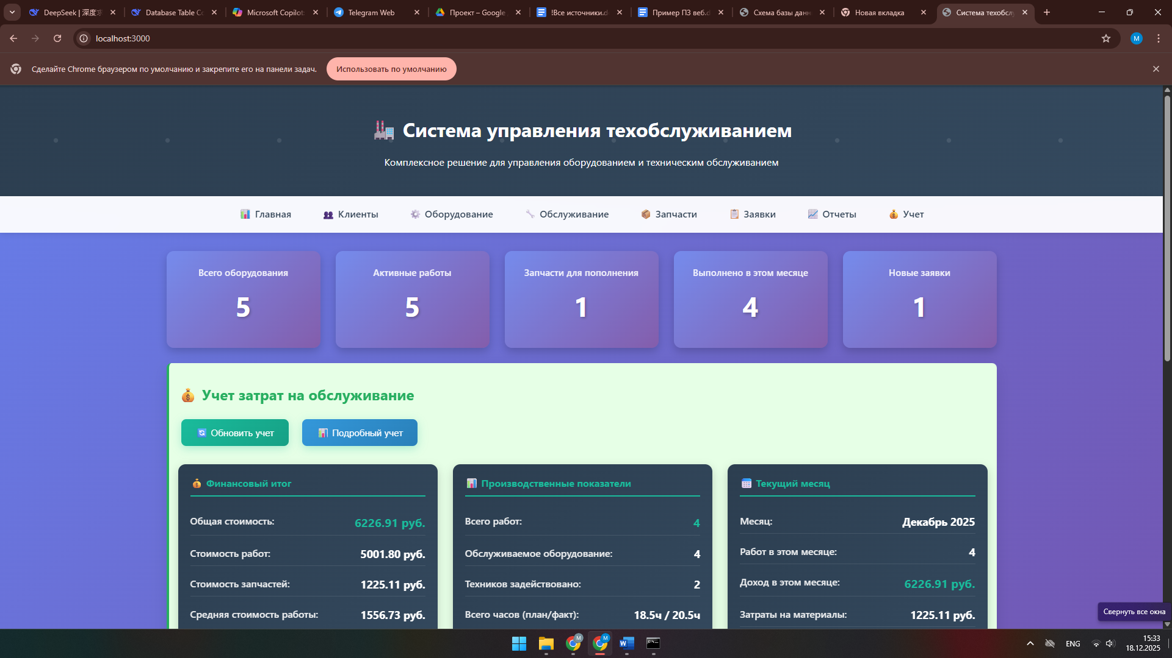**Результаты работы программы**

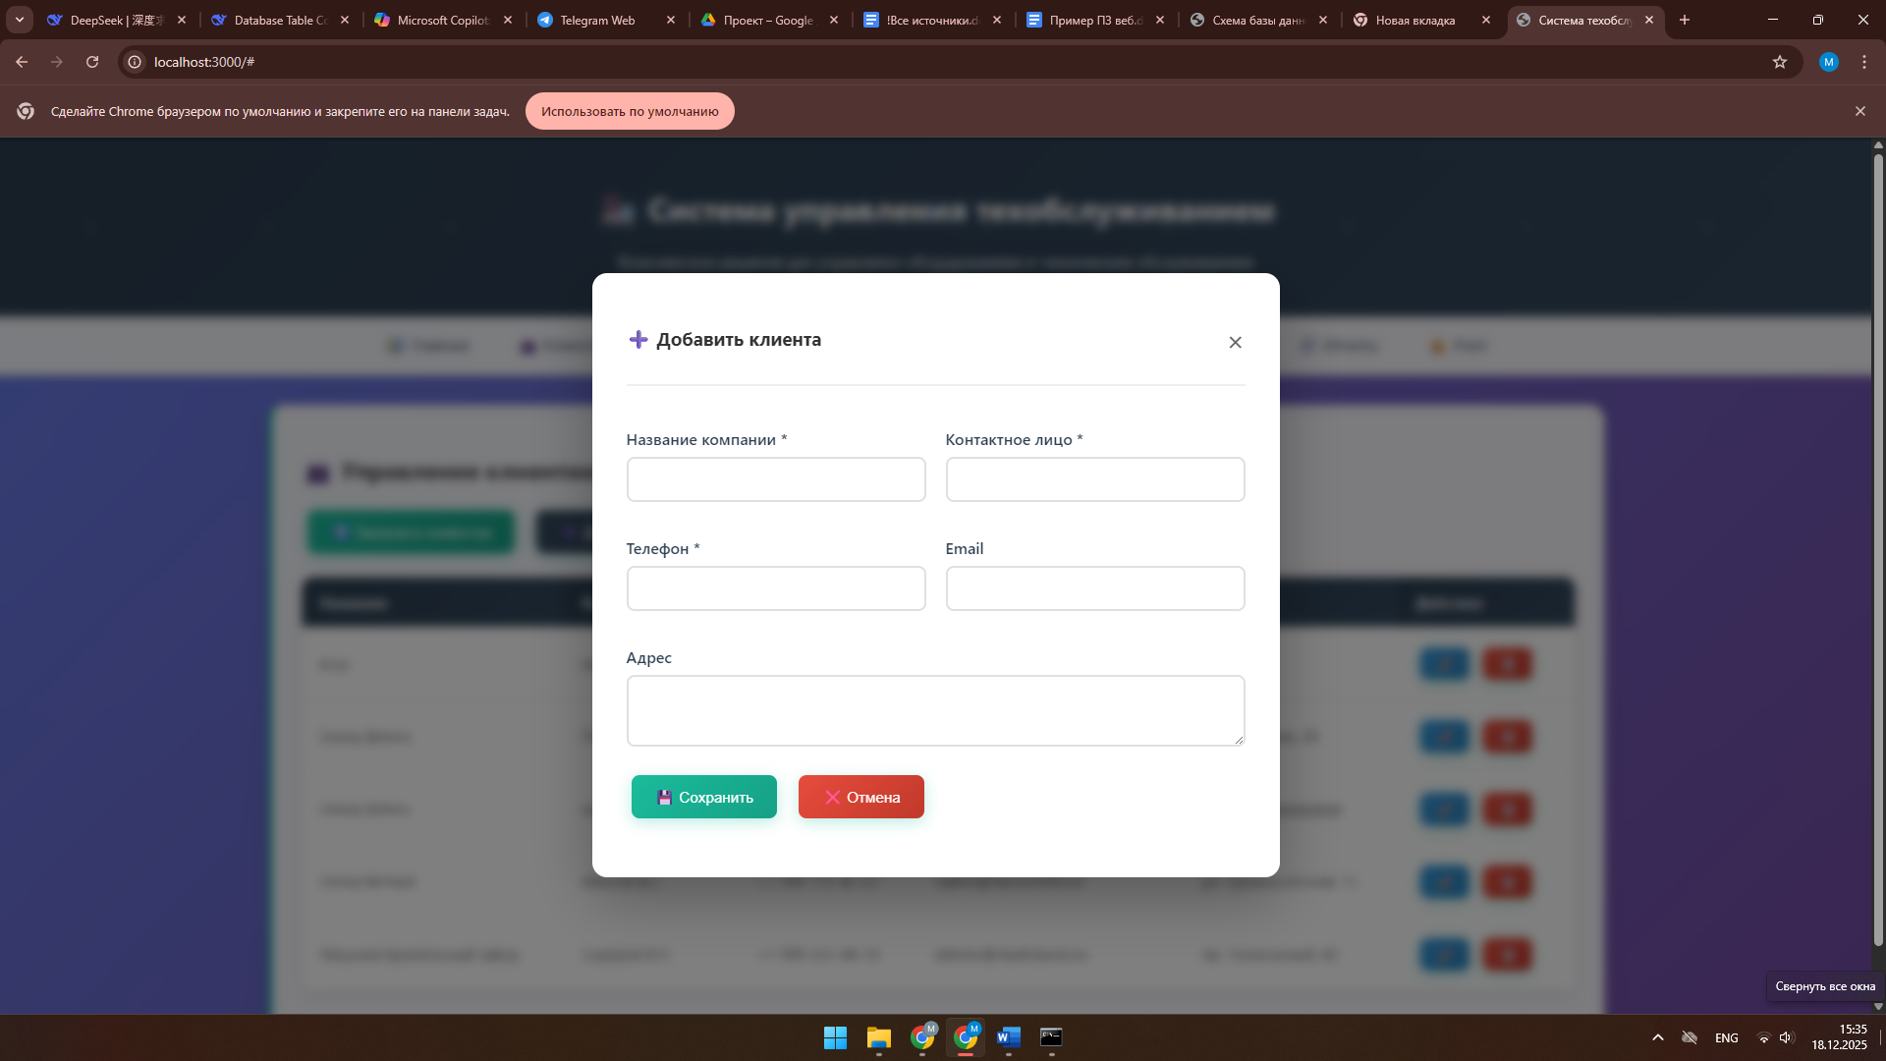 Рисунок Б.1

Рисунок Б.2

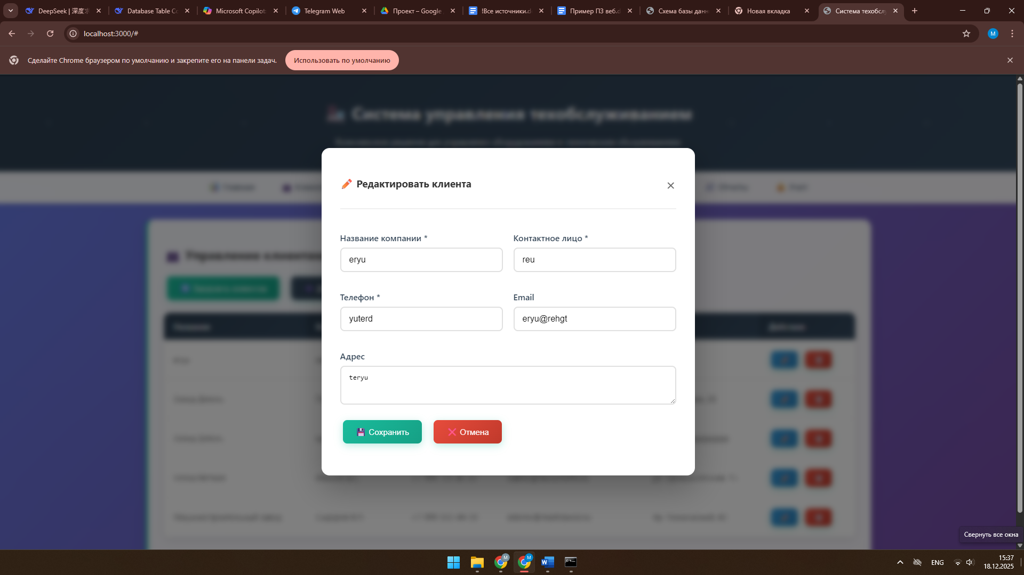

Рисунок Б.3

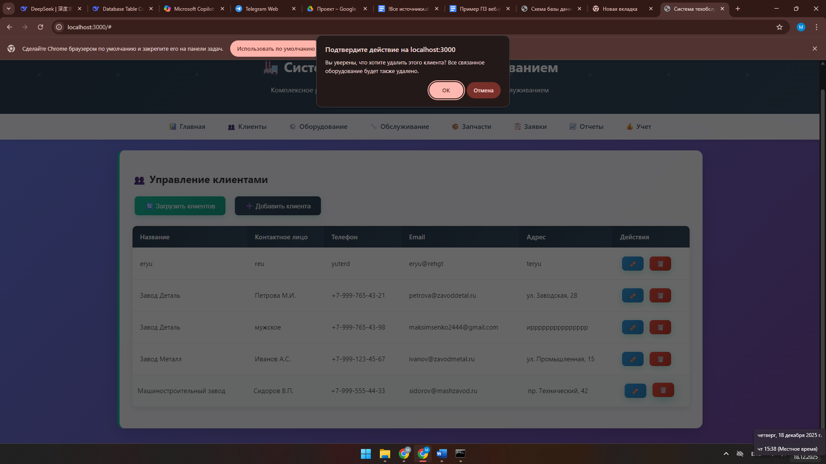

Рисунок Б.4

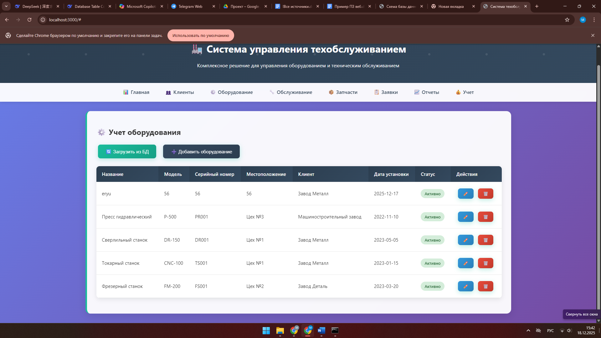

Рисунок Б.5

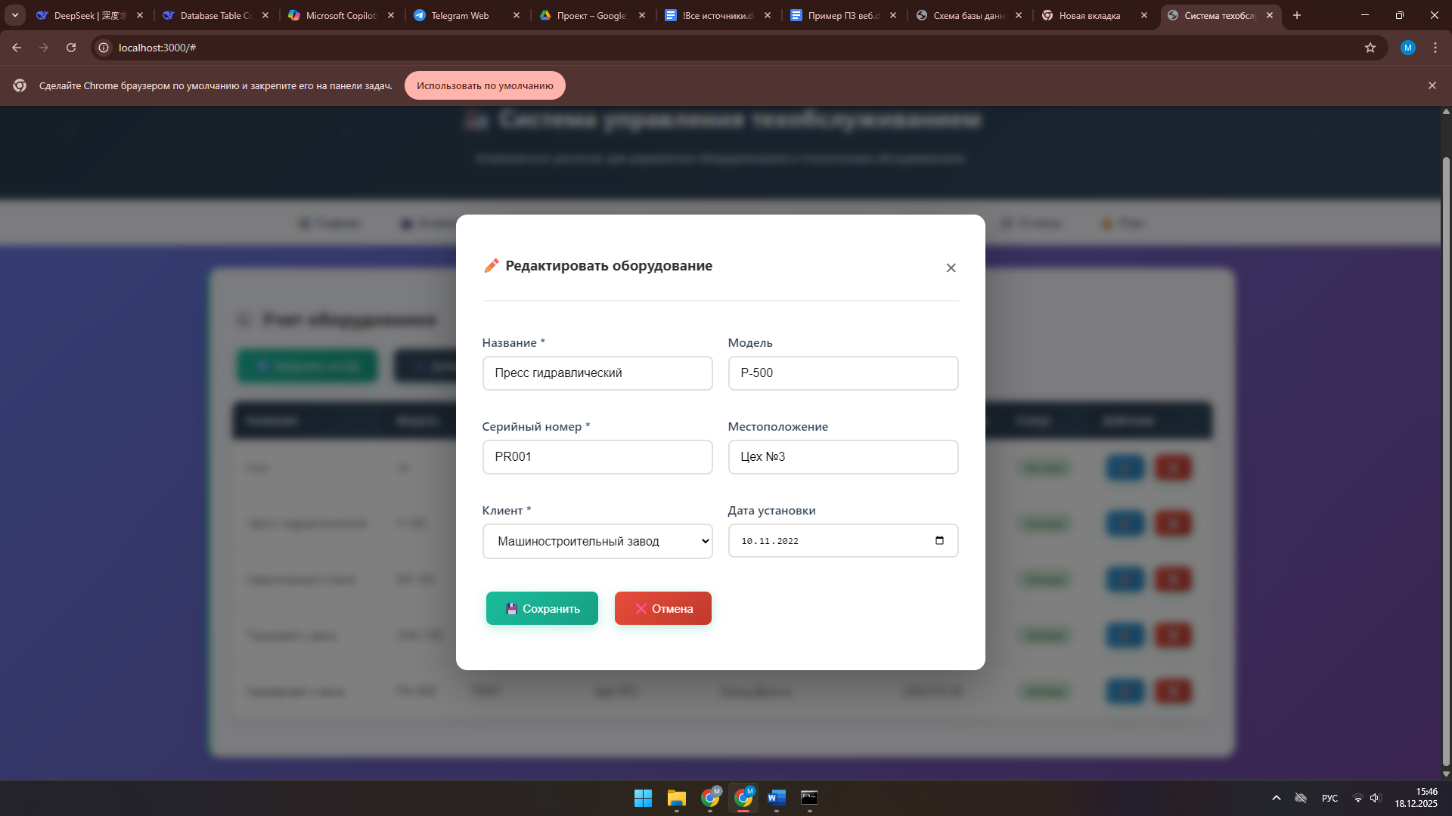

Рисунок Б.6

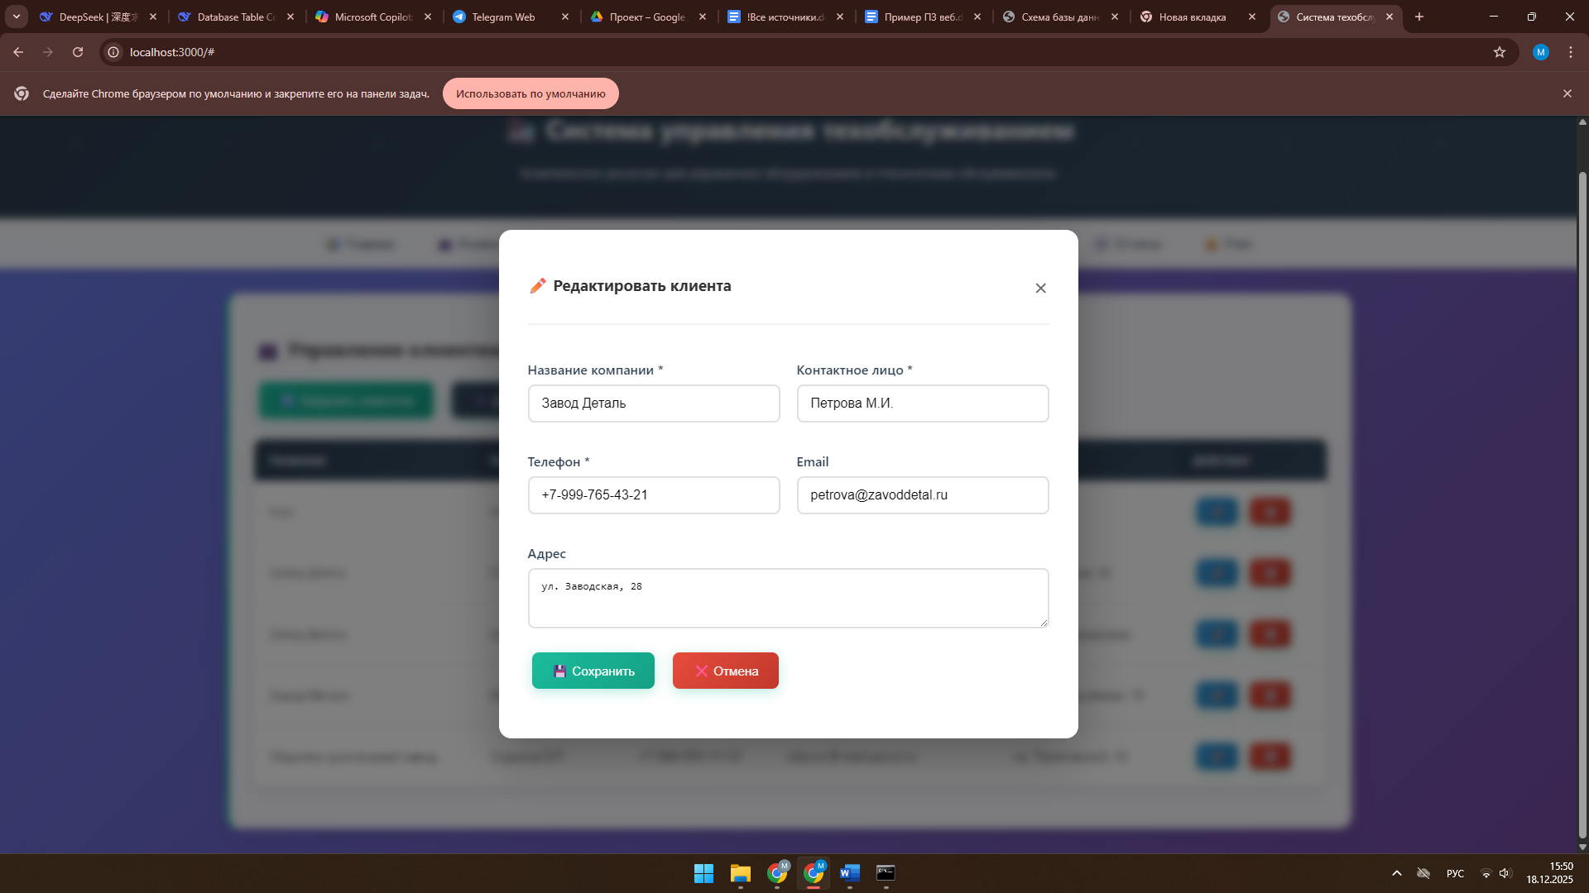Рисунок Б.7

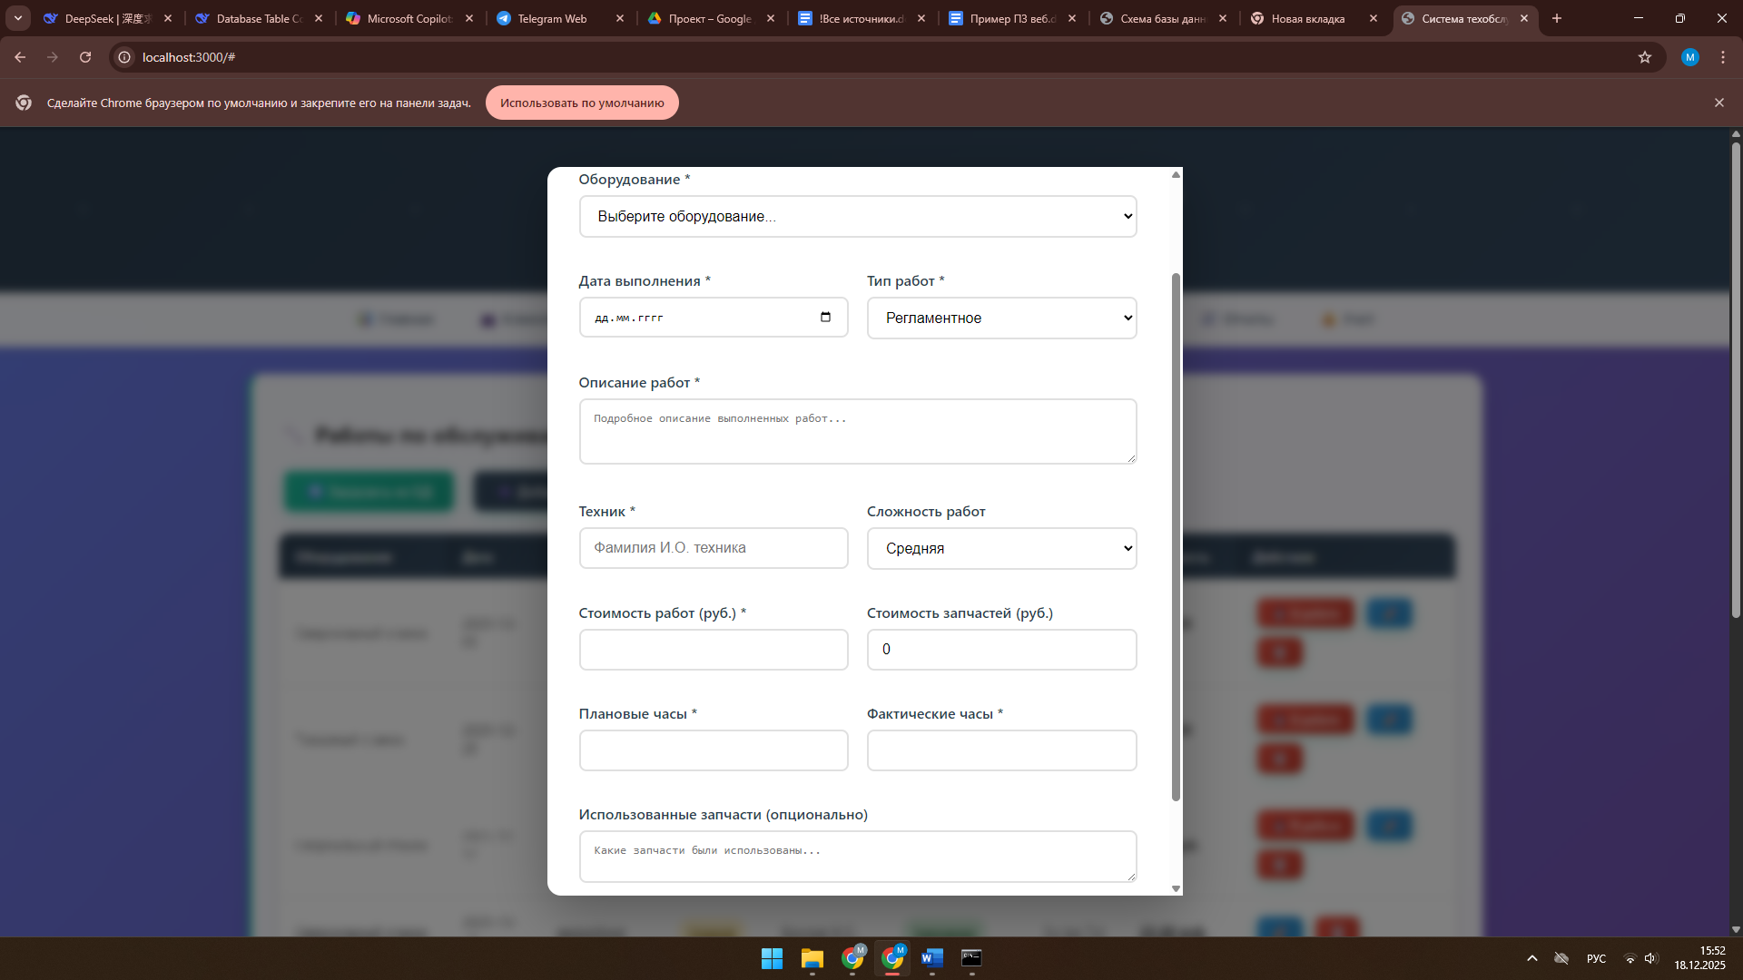

Рисунок Б.8

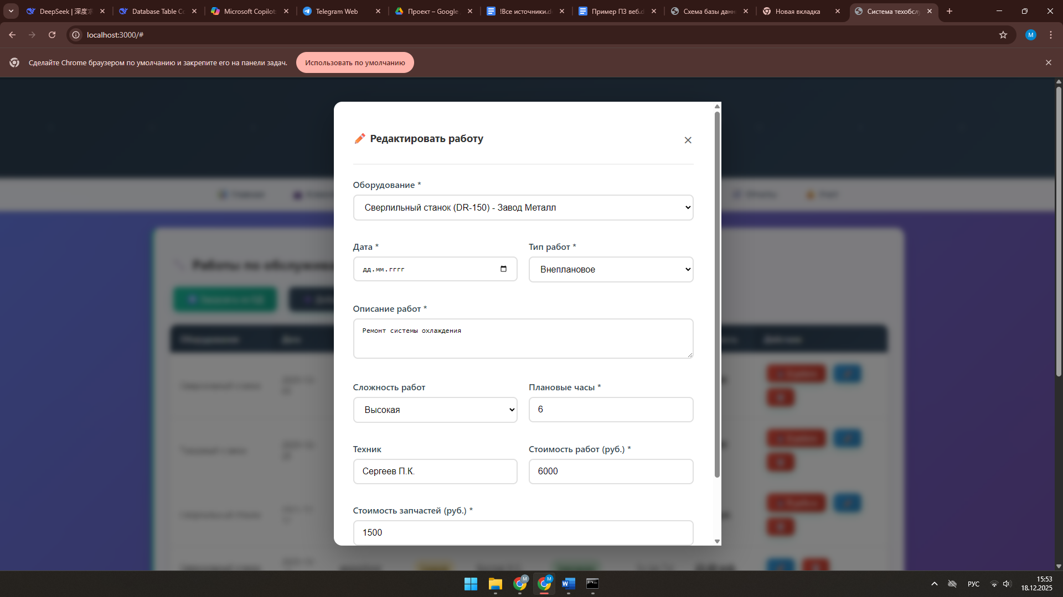

Рисунок Б.9

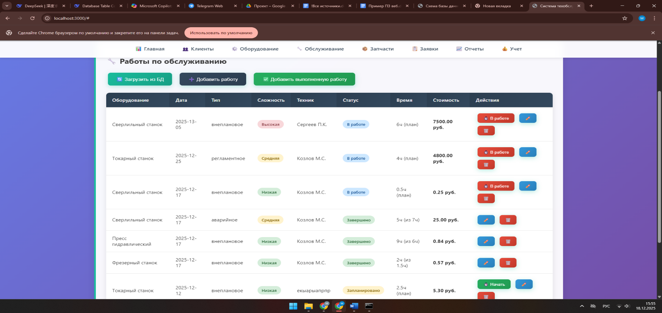

Рисунок Б.10

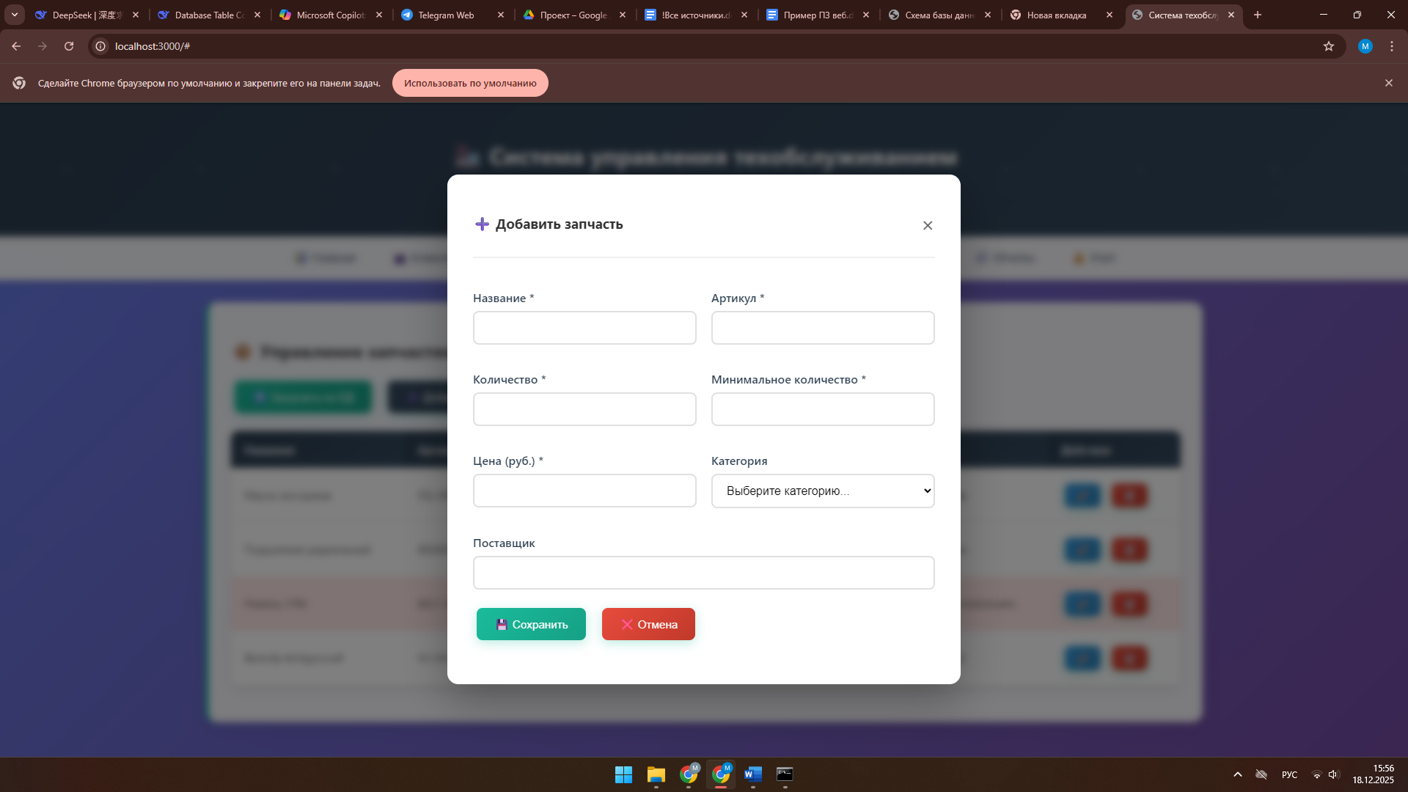Рисунок Б.11

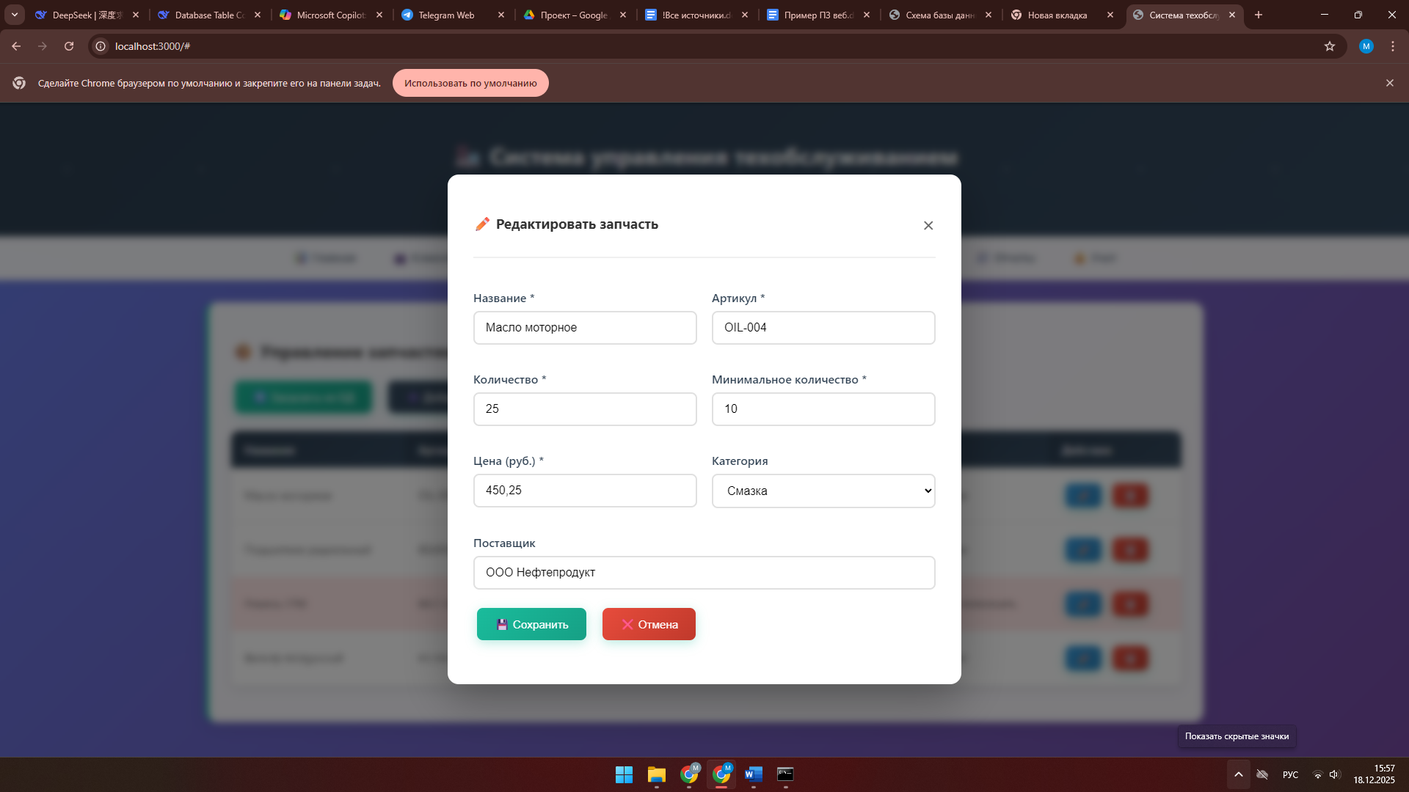

Рисунок Б.12

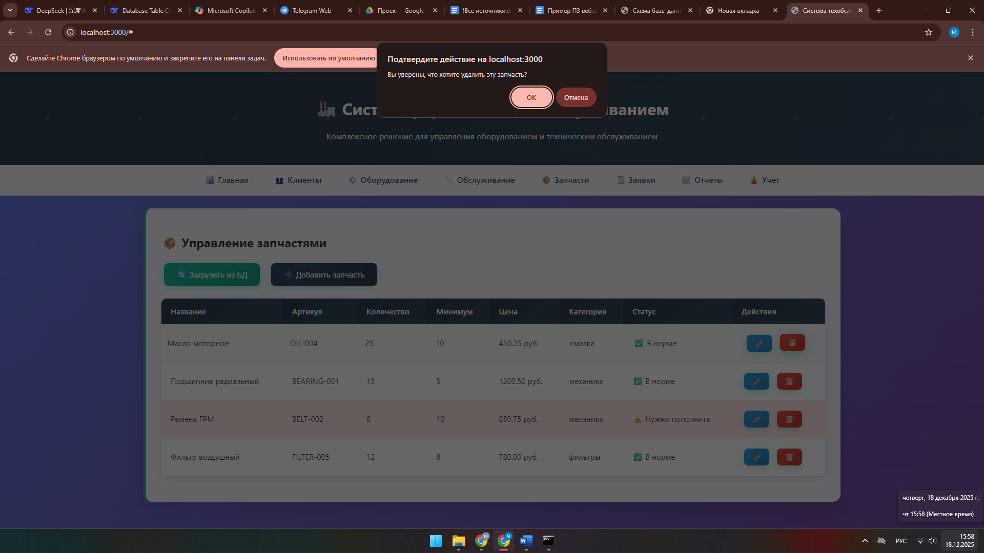

Рисунок Б.13

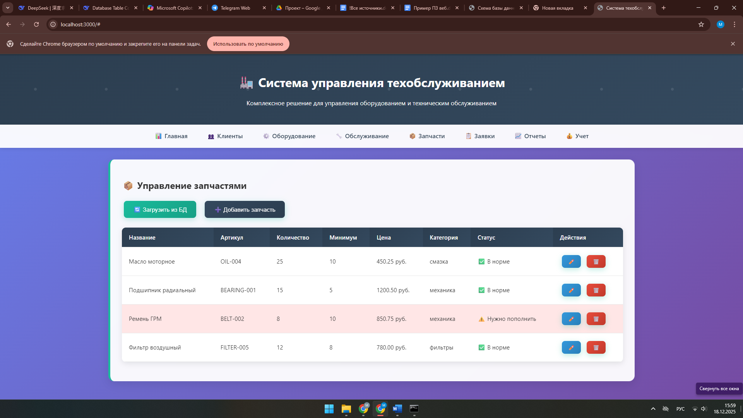

Рисунок Б.14

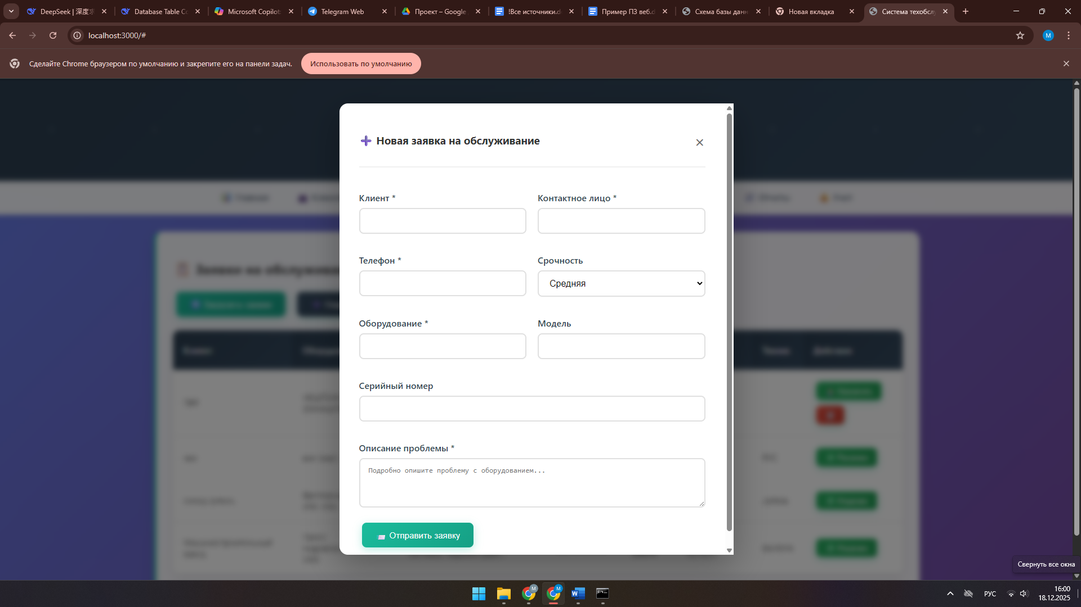

Рисунок Б.15

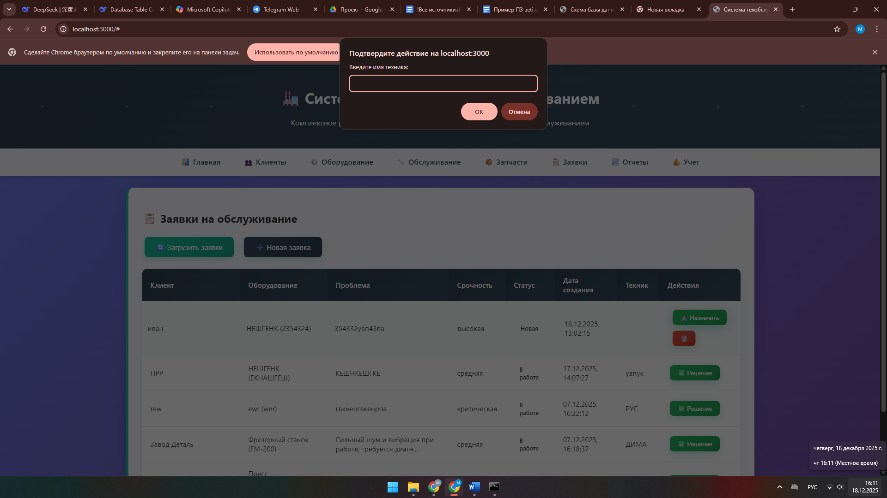Рисунок Б.16

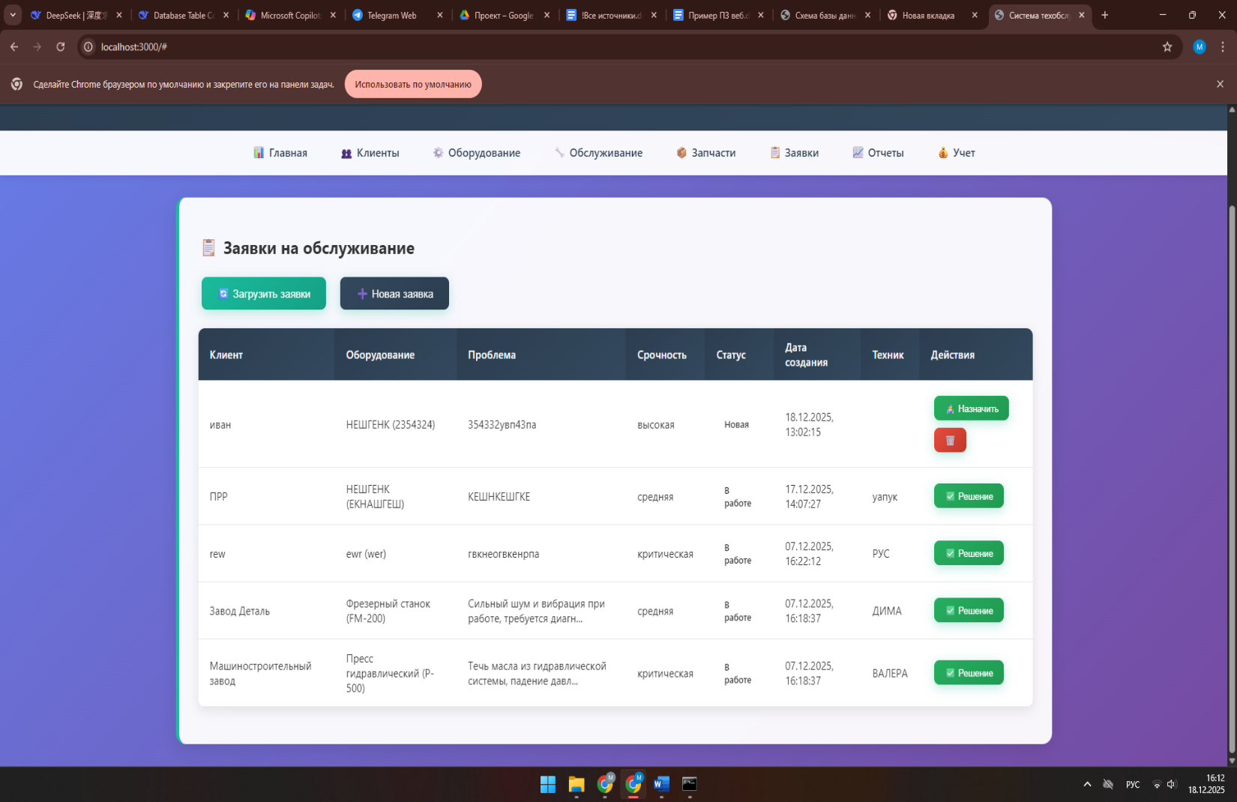

Рисунок Б.17

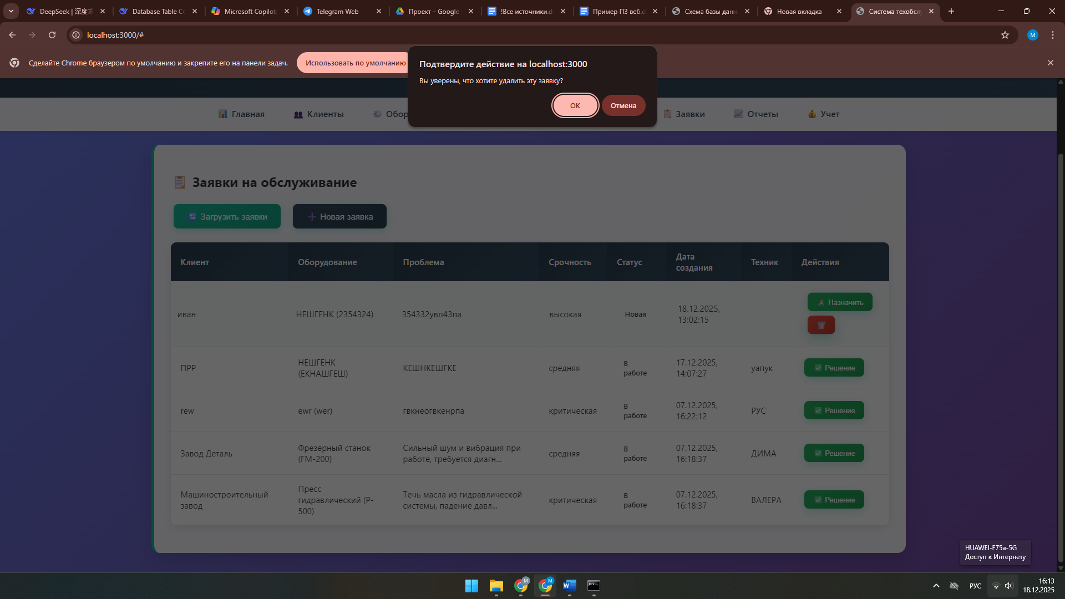

Рисунок Б.18

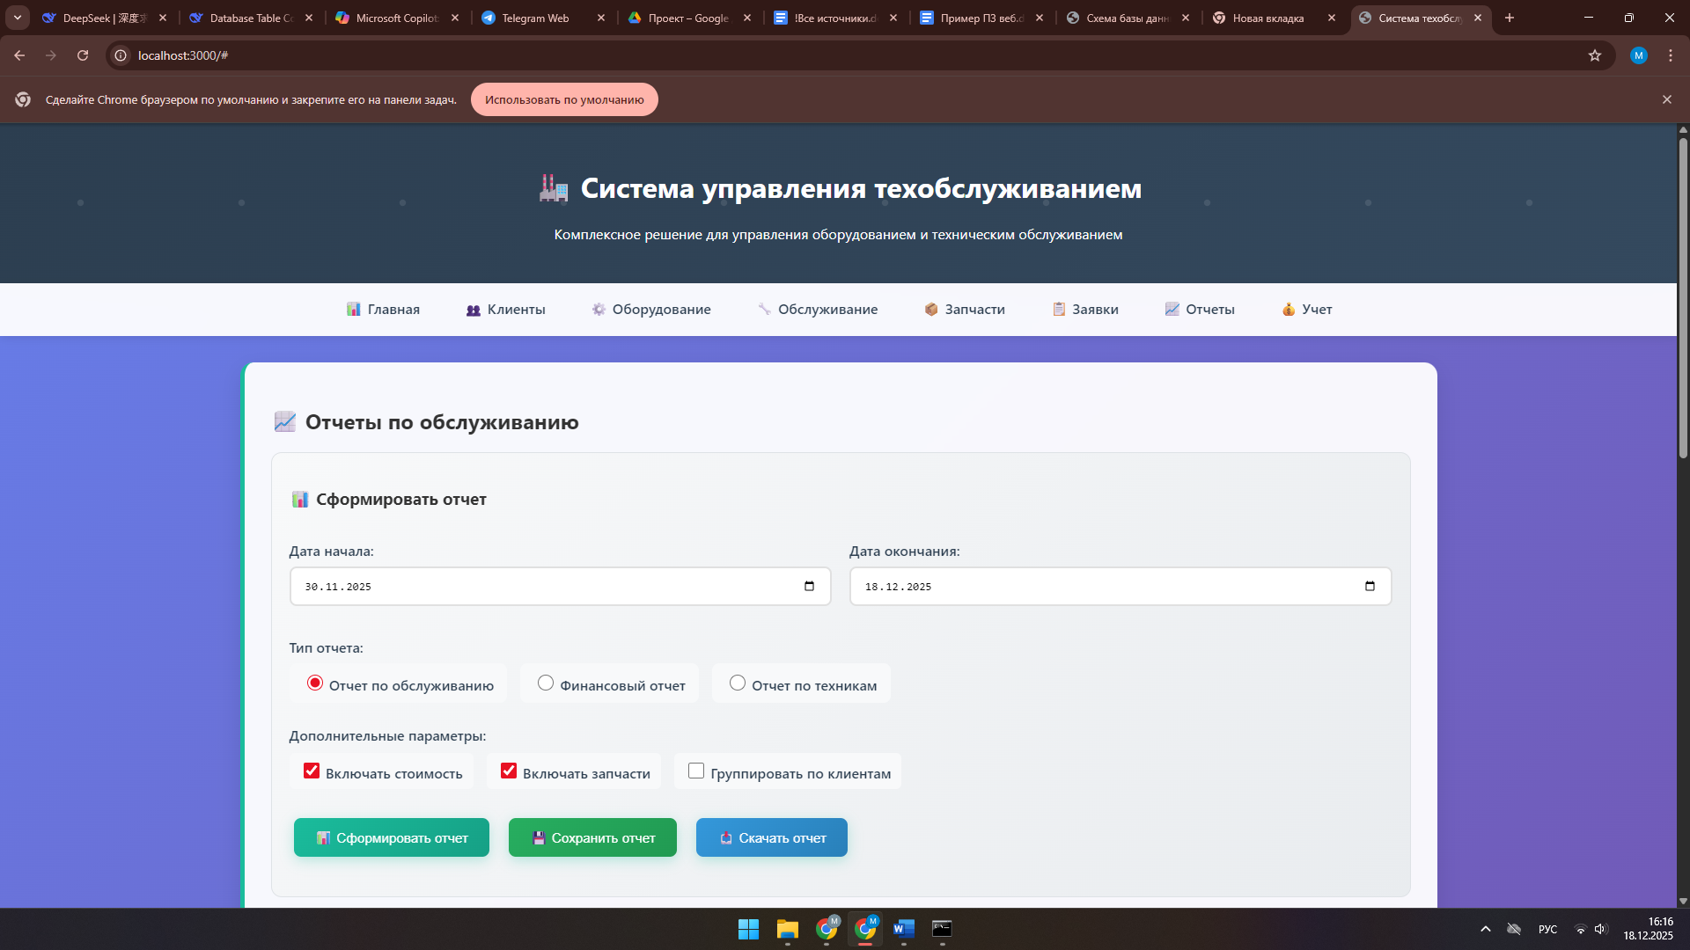

Рисунок Б.19

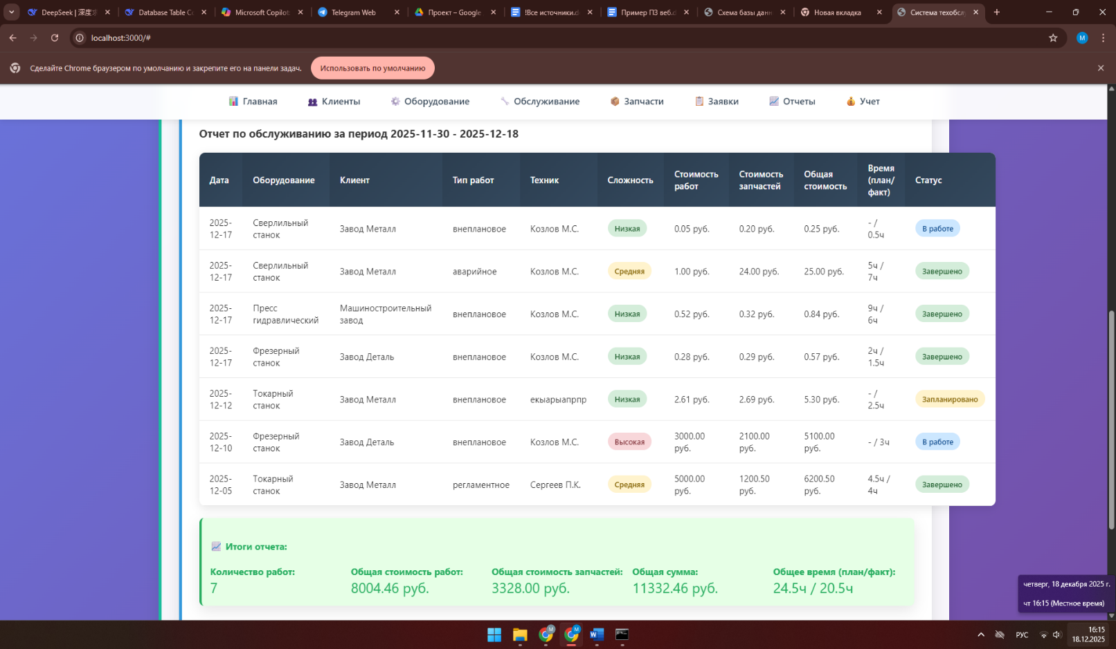

Рисунок Б.20

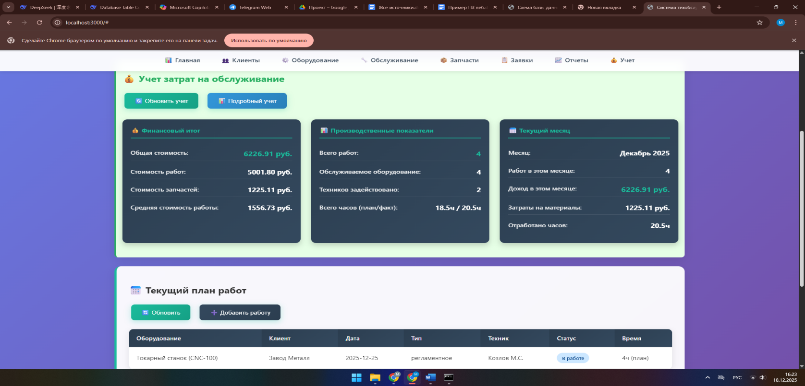

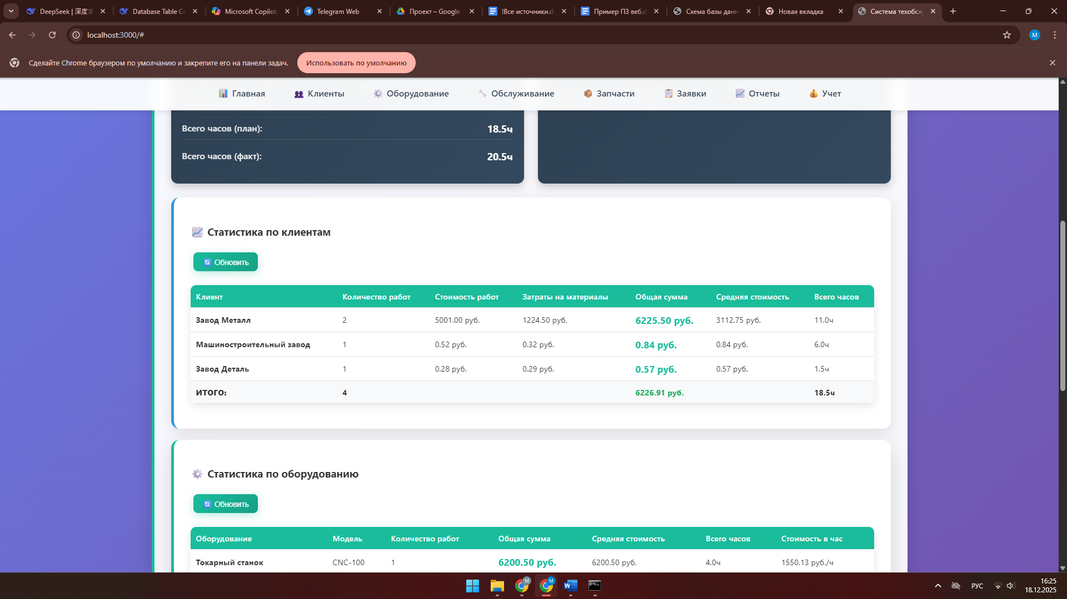Рисунок Б.21

Рисунок Б.22

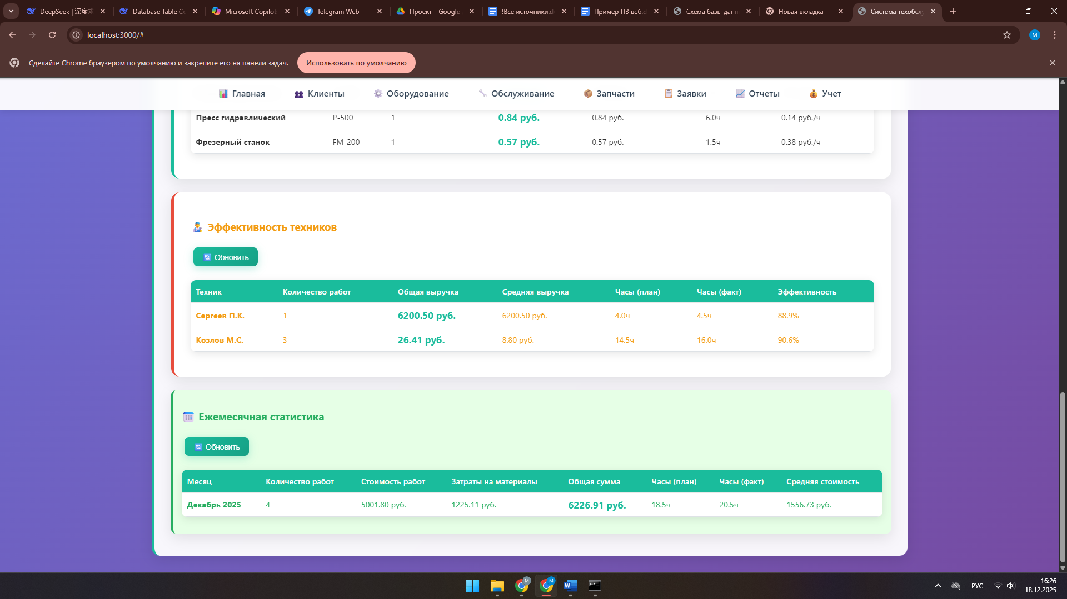

Рисунок Б.23

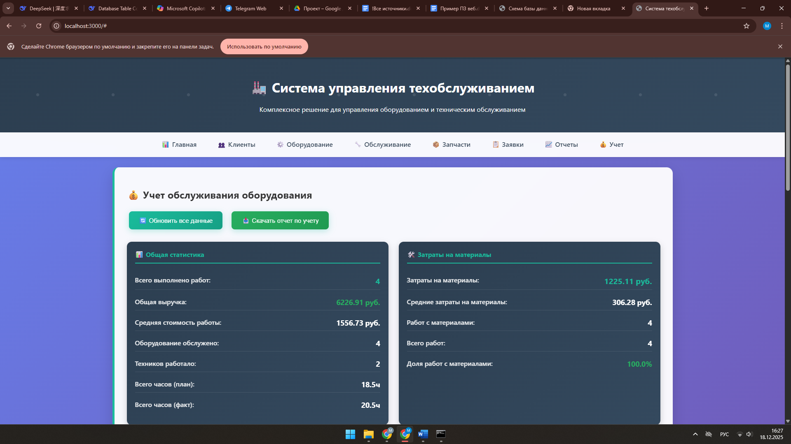

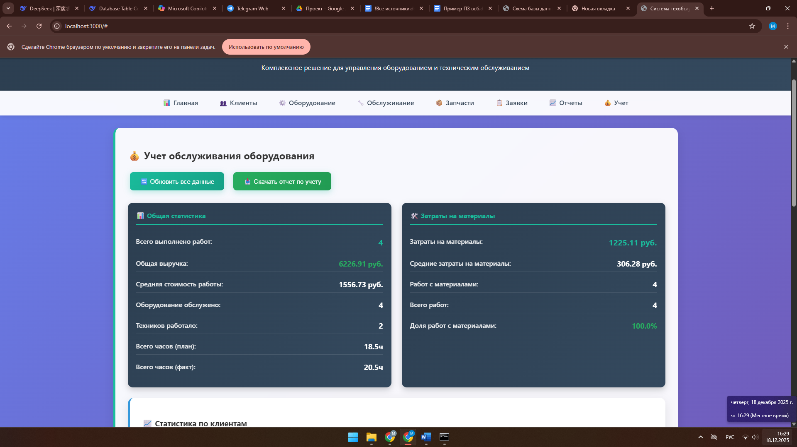Рисунок Б.24

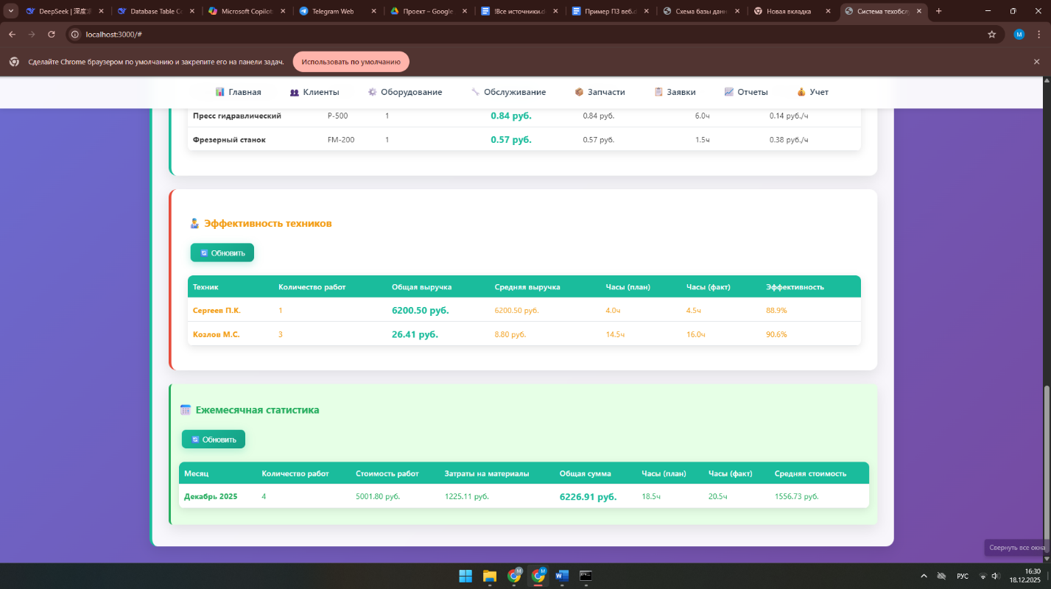Рисунок Б.25

Рисунок Б.26

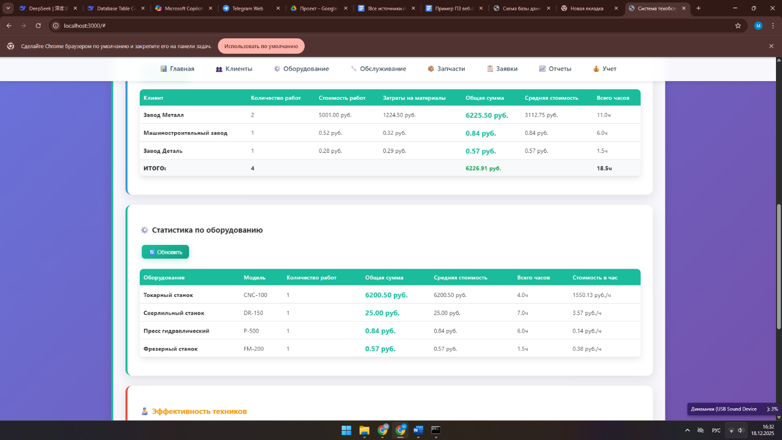Рисунок Б.27

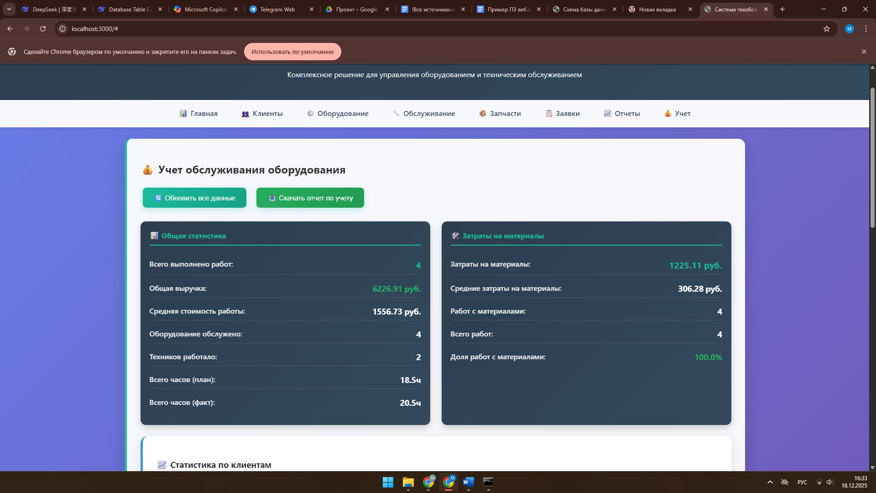Рисунок Б.28